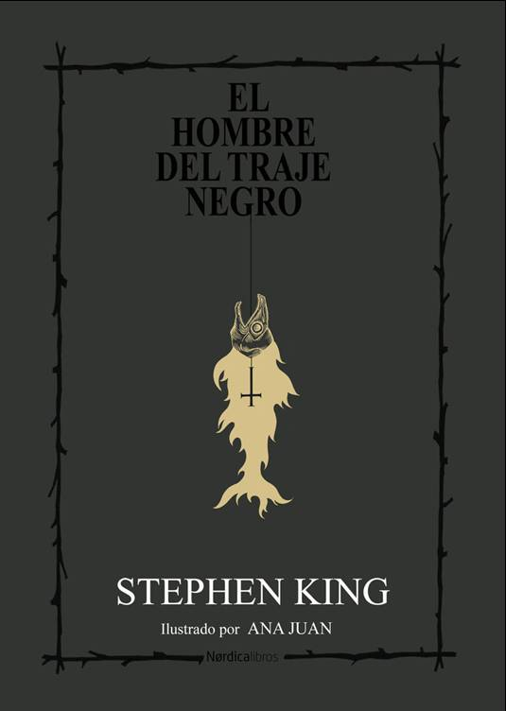

El hombre del traje negro
Stephen King
Ilustraciones de Ana Juan
Traducción de Íñigo Jáuregui

Con el cuento de Nathaniel Hawthorne: «El joven Goodman Brown»

Stephen King
(Portland, 1947)

Escritor estadounidense. Se ganó el favor de la crítica con su primera novela, Carrie (1974), a la que seguiría El resplandor (1977). Su estilo efectivo y directo, unido a su gran capacidad para destacar los aspectos más inquietantes de la cotidianidad, le han convertido en el especialista de literatura de terror (aunque ha realizado también incursiones en el género fantástico y de ciencia ficción) más vendido de la historia. Autor a su vez de relatos y guiones para la televisión, muchas de sus novelas han sido llevadas al cine.

Ana Juan
(Valencia, 1961)

Se dio a conocer en los años 80 en publicaciones como Madriz. Desde entonces no ha parado de trabajar en España y en muchos otros países con portadas de libros, carteles, campañas publicitarias y publicaciones de todo tipo. Destacados son sus trabajos para The New Yorker. Es autora de libros infantiles como Snowhite, Comenoches y Circus. Nunca ha dejado su pasión por el dibujo. En el año 2010 fue galardonada con el Premio Nacional de Ilustración que concede el Ministerio de Cultura.

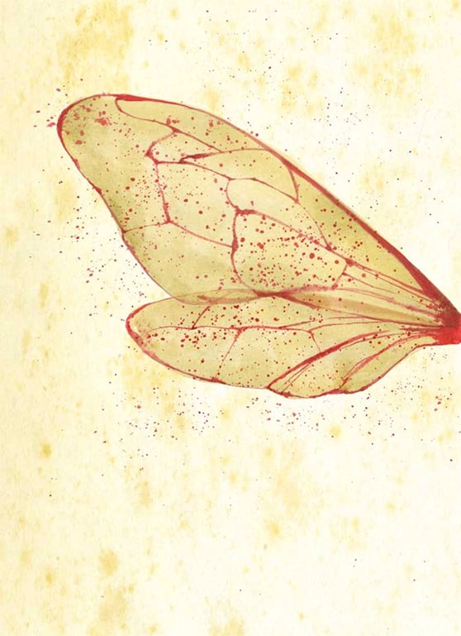




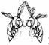 hora soy un hombre muy viejo, y esto es algo que me ocurrió cuando era muy joven, con sólo nueve años. Fue en 1914, el verano después de que mi hermano Dan muriera en un prado y tres años antes de que Estados Unidos entrara en la Primera Guerra Mundial. Nunca le he contado a nadie lo que ocurrió en la bifurcación del río aquel día, y nunca lo haré… al menos de palabra. Sin embargo, he decidido escribirlo en este libro que dejaré en la mesilla junto a mi cama. No puedo escribir de corrido, porque ahora las manos me tiemblan terriblemente y apenas tengo fuerzas, pero no creo que me lleve mucho tiempo.
Más tarde, puede que alguien encuentre lo que he escrito. Me parece probable, porque está en la naturaleza humana mirar en un libro marcado como Diario después de que su dueño haya muerto. De modo que, sí, probablemente se leerán mis palabras. Cuestión distinta es si alguien las creerá o no. Casi seguro que no, pero no importa. No me interesan las opiniones, sino la libertad, y he descubierto que la escritura puede proporcionármela. Durante veinte años escribí una columna titulada «Hace mucho tiempo, en un lugar lejano» para el Call de Castle Rock, y sé que a veces funciona así, que lo que escribes a veces te deja para siempre, como las viejas fotografías abandonadas bajo el sol radiante, fundido en un blanco absoluto.
Rezo por esa clase de liberación.
A los noventa años, un hombre debería haber dejado atrás los miedos de la infancia, pero, conforme los achaques me asolan lentamente, como olas que rompen cada vez más cerca de un castillo de arena construido al tuntún, ese horrible rostro se vuelve cada vez más claro en mi imaginación. Brilla como una estrella negra en las constelaciones de mi infancia. Lo que pude haber hecho ayer, a quienes pude haber visto en mi habitación de la residencia, lo que pude haberles dicho, o ellos a mí…, todo eso se ha esfumado, pero el rostro del hombre del traje negro resulta cada vez más nítido y más cercano, y recuerdo cada palabra que dijo. No quiero pensar en él, pero no puedo evitarlo, y a veces, de noche, mi viejo corazón late tan fuerte y tan rápido que creo que se me va a reventar en el pecho. Así que destapo mi pluma y obligo a mi vieja mano temblorosa a escribir esta anécdota sin sentido en el diario que una bisnieta mía (no puedo recordar su nombre con certeza, al menos no en este preciso momento, pero sé que empieza por s) me regaló la Navidad pasada, y en el que nunca he escrito antes. Pues bien, voy a hacerlo ahora. Escribiré la historia de cómo me encontré con el hombre del traje negro en la orilla del río Castle una tarde del verano de 1914.
La ciudad de Motton era un mundo diferente en aquella época, más diferente de lo que nunca podría contaros. Era un mundo sin aviones zumbando en lo alto, un mundo casi sin coches ni camiones, un mundo en el que los cielos no estaban cortados en líneas y franjas por el tendido eléctrico sobre nuestras cabezas.
No había ni una sola carretera asfaltada en toda la ciudad, y el distrito financiero no consistía más que en el colmado de Corson, la cuadra de alquiler y ferretería de Thut, la iglesia metodista en Christ’s Corner, la escuela, el ayuntamiento y, a un kilómetro de allí, el restaurante de Harry, que mi madre llamaba, con indefectible desdén, «la licorería»

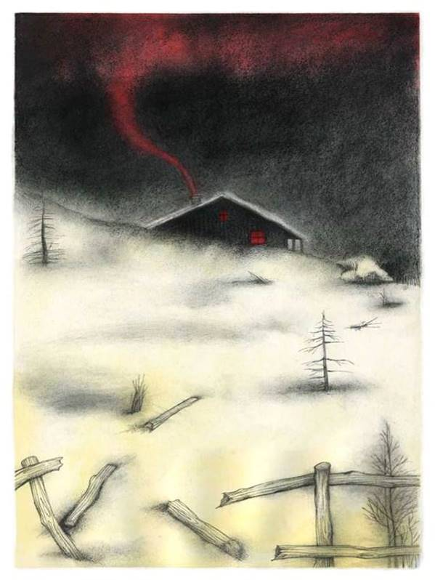

Pero la diferencia estribaba, sobre todo, en cómo vivía la gente, en lo apartada que estaba. No estoy seguro de que los nacidos en la segunda mitad del siglo xx puedan creerlo, aunque digan que sí por deferencia a viejos como yo. En primer lugar, por entonces no había teléfonos en el oeste de Maine. El primero no se instaló hasta cinco años después y, para cuando hubo uno en casa, yo tenía diecinueve años y estaba estudiando en la Universidad de Maine, en Orono.
Pero eso es sólo la corteza. No había un médico hasta llegar a Casco, ni más de una docena de casas en lo que se llamaba una ciudad. No había barrios (ni siquiera sé si conocíamos la palabra, aunque teníamos una expresión, «vecinal», que describía las actividades de la iglesia y los bailes), y los campos abiertos eran la excepción más que la regla. Fuera de la ciudad, las casas eran granjas alejadas unas de otras y, desde diciembre hasta mediados de marzo, básicamente nos guarecíamos en esas pequeñas bolsas de calor hogareño llamadas familias. Nos resguardábamos, escuchábamos el viento en la chimenea y deseábamos que nadie enfermara, se rompiera una pierna o se llenara la cabeza de malas ideas, como ese granjero en Castle Rock que había descuartizado a su mujer e hijos tres inviernos atrás y luego dijo en el juicio que los fantasmas le habían obligado a hacerlo. En aquel tiempo, antes de la Gran Guerra, casi todo Motton era bosque y pantano, lugares oscuros y extensos llenos de alces y mosquitos, serpientes y secretos. En aquel tiempo había fantasmas por todas partes.

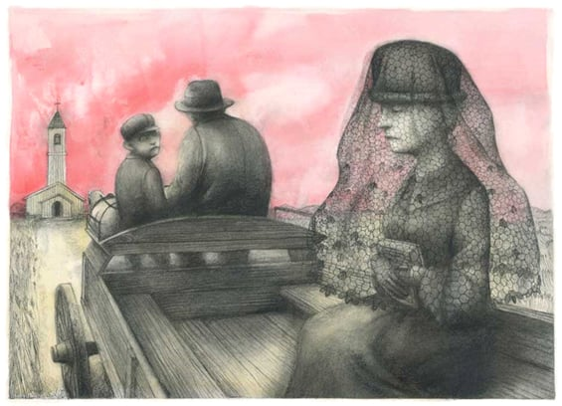

Esto de lo que hablo ocurrió un sábado. Mi padre me dio una lista entera de tareas, incluidas algunas que habrían correspondido a Dan si aún estuviera vivo. Dan era mi único hermano, y había muerto por una picadura de abeja. Había pasado un año y mi madre todavía no quería oír hablar de aquello. Decía que había sido otra cosa, tenía que haber sido otra cosa, y que nadie se ha muerto nunca por una picadura de abeja. Cuando Mama Sweet, la mujer de más edad en las Voluntarias Metodistas, trató de decirle el invierno anterior, durante la cena parroquial, que lo mismo le había ocurrido a su tío favorito allá por el año 73, mi madre se tapó los oídos, se levantó y salió del sótano de la iglesia. No había vuelto desde entonces, y nada de lo que mi padre pudiera decirle le hizo cambiar de idea. Mi madre decía que había terminado con la iglesia, y que, si alguna vez volvía a ver a Helen Robichaud (ése era el nombre real de Mama Sweet), le sacaría los ojos de un tortazo. No podría contenerse, dijo.
Ese día, mi padre quería que partiera leña para el fogón de la cocina, escardara las judías y pepinos, sacara heno del pajar, cogiera dos jarras de agua para ponerlas en la fresquera, y rascara tanta pintura como pudiera de la portilla de la bodega. Después, dijo, podría ir a pescar, si es que no me importaba ir solo (él tenía que ir a ver a Bill Eversham para hablar de unas vacas). Yo le dije que claro que no me importaba, y mi padre sonrió como si aquello no le sorprendiera mucho. Me había regalado una caña de bambú la semana anterior (no porque fuera mi cumpleaños ni nada, sólo porque a veces le gustaba regalarme cosas) y yo me moría de ganas por probarla en el río Castle, que era, de largo, el riachuelo con más truchas en el que he pescado nunca.
—Pero no te adentres mucho en el bosque —me dijo—. No pases de donde se bifurca.
—Sí, papá.
—Prométemelo.
—Te lo prometo.
—Ahora prométeselo a tu madre.

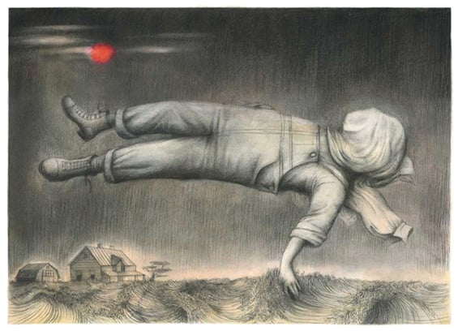

Estábamos en la escalera de entrada. Mi padre me había parado cuando yo me dirigía a la fresquera con las jarras de agua y a continuación me giró para situarme frente a mi madre, que estaba de pie junto a la encimera de mármol, envuelta en un torrente de intensa luz matinal que caía por las ventanas dobles sobre el fregadero. Un rizo de pelo le atravesaba un lado de la frente hasta tocarle una ceja (¿veis qué bien lo recuerdo todo?). El resplandor convertía ese pequeño rizo en filamentos dorados, y me entraron ganas de correr hacia ella y rodearla con mis brazos. En ese instante la vi como una mujer, como mi padre debía de haberla visto. Recuerdo que llevaba un sencillo vestido todo cubierto de pequeñas rosas rojas, y estaba amasando pan. Candy Bill, nuestro pequeño terrier negro, permanecía atento a sus pies, mirando hacia arriba, a la espera de lo que pudiera caer. Mi madre me estaba mirando.
—Lo prometo —dije.
Ella sonrió, pero con esa sonrisa preocupada que siempre parecía tener desde que mi padre trajo a Dan en brazos desde aquel prado. Mi padre había venido llorando y con el pecho descubierto. Se había quitado la camisa para cubrir la cara de Dan, que se había hinchado y cambiado de color. «¡Mi niño! —había gritado—. ¡Oh, mira mi niño! ¡Dios santo, mira mi niño!». Lo recuerdo como si fuera ayer. Fue la única vez que oí a mi padre nombrar al Señor en vano.

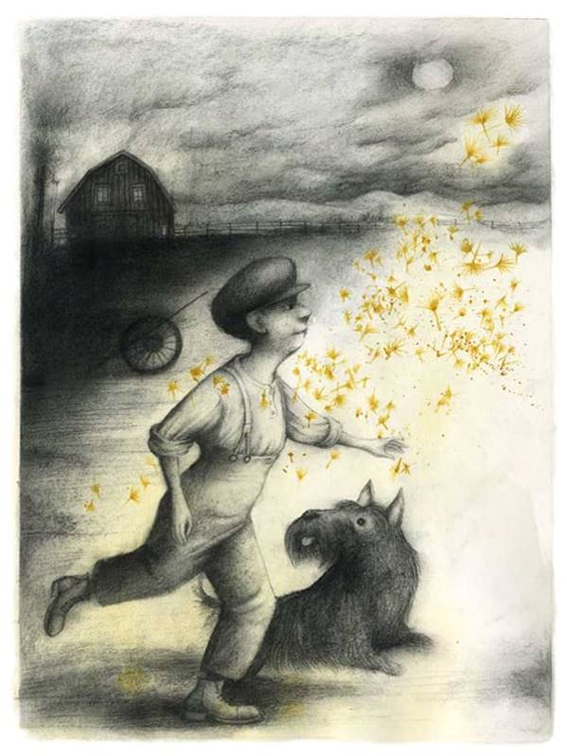

—¿Qué prometes, Gary? —preguntó mi madre.
—Prometo ni pasar de donde se bifurca.
—No pasar.
—Eso.
Mi madre me lanzó una mirada paciente y callada, mientras sus manos seguían trabajando la masa, que ahora tenía un aspecto fino y sedoso.
—Prometo no pasar de donde se bifurca.
—Gracias, Gary —dijo—. Y recuerda que la gramática sirve para el mundo igual que para la escuela.
—Sí, mamá.
Candy Bill me siguió mientras hacía mis tareas y se sentó a mis pies cuando engullí mi almuerzo, mirándome con la misma atención que había mostrado mi madre al tiempo que amasaba el pan, pero, cuando cogí la nueva caña de pescar y la vieja cesta del patio delantero, se detuvo y se quedó atrás, junto a un viejo rollo de valla paranieves, mirando. Lo llamé, pero no quiso venir. Ladró una vez o dos, como pidiéndome que volviera, pero eso fue todo.
—Muy bien, quédate —dije, tratando de aparentar que no me importaba.

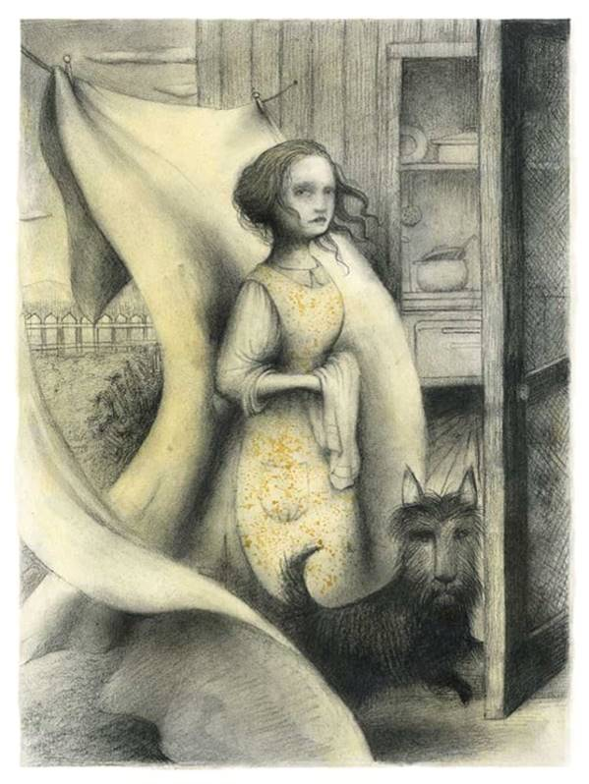

Pero sí me importaba, al menos un poco. Candy Bill siempre iba a pescar conmigo.
Mi madre se acercó a la puerta y me miró, haciéndose sombra con la mano. Aún puedo verla así, y es como mirar una fotografía de alguien que luego fue infeliz o murió de repente.
—Ahora obedece a tu padre, Gary.
—Sí, mamá, lo haré.
Me dijo adiós con la mano y yo le devolví el gesto. Luego me di la vuelta y me fui.
El sol me daba en la nuca, fuerte y caliente, en los primeros cuatrocientos metros o así, pero luego me adentré en el bosque, donde una sombra doble caía sobre el camino, hacía fresco, olía a abeto y se oía al viento silbar entre las extensas y espinosas arboledas. Caminaba con la caña al hombro, como hacían los niños por entonces, y en la otra mano llevaba la cesta como si fuera una bolsa o el maletín de muestras de un vendedor. A unos tres kilómetros en el interior del bosque, por un camino que no era más que un doble surco con una línea de hierba que crecía en el montículo central, empecé a oír el apresurado y ansioso rumor del río Castle. Pensé en truchas con brillantes lomos moteados y vientres de un blanco puro, y el corazón se me aceleró.
El riachuelo fluía bajo un puentecito de madera, y las lomas que bajaban hasta el agua eran empinadas y frondosas. Avancé con cuidado, agarrándome donde podía y hundiendo bien los talones. Al bajar, sentí que iba saliendo del verano para volver a mediados de primavera. El agua desprendía un suave frescor y un olor vegetal como de musgo. Cuando llegué al borde del agua me quedé allí un rato de pie, respirando ese olor musgoso y mirando a las libélulas trazar círculos y a los mosquitos patinar en el agua. Entonces, más abajo, vi una trucha saltando para capturar una mariposa, una gran trucha de unos treinta y cinco centímetros, y recordé que no había ido allí sólo de paseo.
Caminé por la orilla, siguiendo la corriente, y mojé la caña por primera vez con el puente todavía a la vista río arriba. Algo tiró de la punta de mi caña hacia abajo una vez o dos y se comió medio gusano, pero aquel pez era demasiado astuto para mis manos de niño de nueve años, o quizá no estaba lo bastante hambriento para ser imprudente, así que seguí.

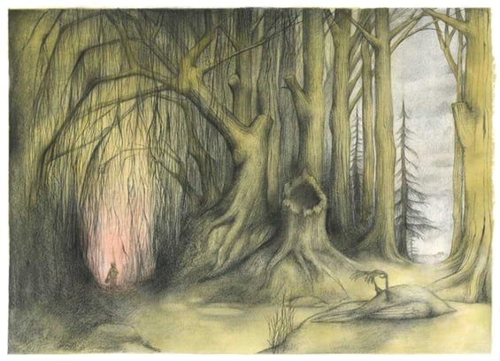

Me detuve en otros dos o tres sitios antes de llegar al lugar donde el Castle se bifurca para ir al sudoeste, hacia Castle Rock, y al sudeste, hacia el pueblo de Kashwakamak, y en uno de ellos pesqué la mayor trucha que he cogido nunca, una preciosidad que medía cincuenta centímetros de la cabeza a la cola según la pequeña regla que llevaba en la cesta. Era una trucha gigantesca, incluso para aquel tiempo.
Si hubiera aceptado aquello como un regalo suficiente para un día y me hubiera vuelto, ahora no estaría escribiendo (y esto va a ser más largo de lo que pensaba, ya lo estoy viendo), pero no lo hice. En vez de eso, me puse manos a la obra con el pez, allí mismo y en ese momento, tal como mi padre me había enseñado, limpiándolo, colocándolo sobre hierba seca en el fondo de la cesta y cubriéndolo luego de hierba húmeda, y seguí. A los nueve años no pensaba que pescar una trucha de cincuenta centímetros fuera algo extraordinario, aunque sí recuerdo mi sorpresa al ver que el sedal no se había roto cuando, sin red ni tampoco maña, la jalé fuera del agua y la traje hacia mí en un torpe círculo lleno de coletazos.
Diez minutos después llegué al lugar donde el río se dividía en aquel tiempo. Aquello hace mucho que desapareció. Ahora hay una colonia de dúplex donde antiguamente el Castle seguía su curso, y también una escuela municipal, y, si hay un arroyo, fluye a oscuras. Entonces el riachuelo se dividía alrededor de una enorme roca gris casi del tamaño del retrete anexo a nuestro casa. Allí había un espacio llano y agradable, herboso y suave, que daba a lo que mi padre y yo llamábamos «la rama sur». Me puse de cuclillas, tiré el sedal al agua, y casi de inmediato capturé una hermosa trucha arcoíris. No tenía el tamaño de la otra —sólo treinta centímetros o así—, pero con todo era un buen ejemplar. La limpié antes de que sus branquias dejaran de moverse, la guardé en la cesta y volví a tirar el sedal al agua.
Esta vez no picó ningún pez inmediatamente, así que me tumbé y me puse a mirar la franja azul de cielo que podía verse a lo largo del arroyo. Las nubes pasaban flotando, de oeste a este, y traté de pensar sacarles parecido. Vi un unicornio, después un gallo, y luego un perro que se asemejaba un poco a Candy Bill. Estaba esperando la siguiente nube cuando me quedé amodorrado.

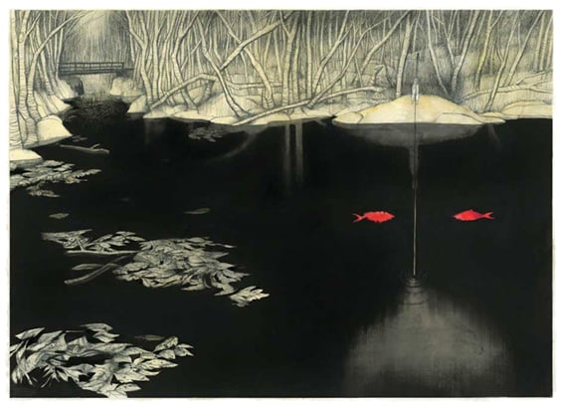

O quizá dormido, no estoy seguro. Sólo sé que fue un tirón en mi sedal, tan fuerte que casi me arranca la caña de bambú de la mano, lo que me devolvió a aquella tarde. Me senté, agarré la caña, y de pronto me di cuenta de que algo se había posado en la punta de mi nariz. Crucé los ojos y vi una abeja. Sentí que el corazón se me paraba en el pecho, y durante un terrible segundo tuve la certeza de que iba a mojar los pantalones.
Se repitió el tirón en el sedal, más fuerte esta vez, pero, aunque yo mantuve bien agarrado el extremo de la caña para que no fuera arrastrada al arroyo y, quizá, llevada por la corriente (creo que incluso tuve el suficiente aplomo para aflojar el sedal con mi dedo índice), no hice ningún esfuerzo por tirar de mi presa. Toda mi aterrorizada atención estaba fija en aquella cosa gorda, negra y amarilla, que usaba mi nariz como área de descanso.
Lentamente desplegué mi labio inferior y soplé hacia arriba. La abeja se agitó un poco, pero permaneció en su sitio. Volví a soplar y la abeja volvió a agitarse… Pero esta vez también pareció impacientarse, y no me atreví a soplar más por miedo a que se enfadara del todo y me diera un picotazo. La tenía demasiado cerca para distinguir lo que estaba haciendo, pero era fácil imaginarla clavando su aguja en uno de los agujeros de mi nariz y lanzando su veneno nariz arriba hacia mis ojos. Y hacia mi cerebro.

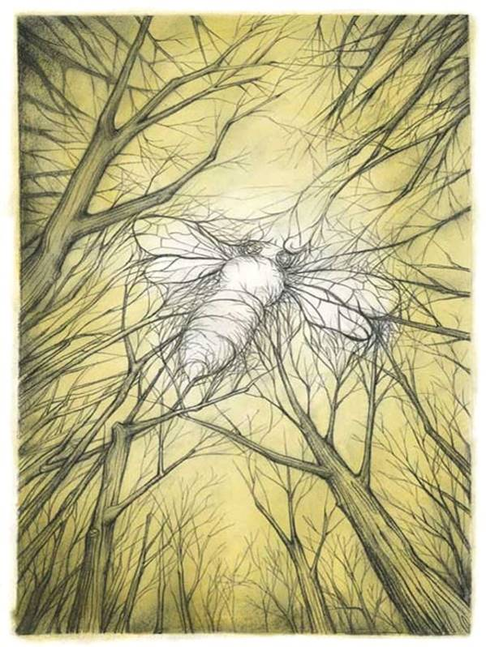

Me asaltó una idea terrible: que aquélla era la misma abeja que había matado a mi hermano. Sabía que no era verdad, y no sólo porque las abejas probablemente no viven más que un solo año (excepto quizá las reinas, en su caso no estaba tan seguro). No podía ser verdad porque las abejas mueren cuando pican, e incluso a los nueve años yo lo sabía. Tienen los aguijones dentados, y cuando echan a volar después de realizar su proeza, se destrozan. Con todo, la idea persistió. Aquélla era una abeja especial, una abeja diabólica, y había vuelto para acabar con el otro hijo de Albion y Loretta.
Y hay otra cosa: ya me habían picado abejas antes, y, aunque las picaduras se habían hinchado quizá más de lo normal (no puedo asegurarlo), no había muerto a causa de ello. Eso sólo le tocó a mi hermano, una terrible trampa que le había sido tendida en plena pubertad, una trampa de la que, de algún modo, yo había escapado. Pero, mientras bizqueaba hasta que me dolieron los ojos en un intento de enfocar a la abeja, la lógica no existía. Lo que existía era la abeja, nada más, la abeja que había matado a mi hermano con tal saña que mi padre se había bajado los tirantes del peto para quitarse la camisa y tapar la cara hinchada y embotada de Dan. Incluso en medio de su más profundo dolor, mi padre había hecho eso porque no quería que su mujer viera en lo que se había convertido su hijo mayor. Ahora había vuelto la abeja, e iba a matarme. Iba a matarme y yo iba a morir convulsionándome sobre la orilla, sacudiéndome igual que una trucha cuando le quitas el anzuelo de la boca.
Mientras estaba allí sentado al borde del pánico (simplemente de levantarme de un salto y salir corriendo a cualquier sitio), oí un ruido a mis espaldas, tan brusco e imperioso como un disparo, pero supe que no era un disparo. Era alguien dando una palmada. Una sola palmada. Justo cuando sonó, la abeja rodó por mi nariz y cayó en mi muslo, con las patas hacia arriba y el aguijón convertido en un inofensivo hilo negro sobre la vieja y raspada pana marrón. Enseguida vi que estaba tiesa como la mojama. En ese mismo momento la caña dio otro tirón, el más fuerte de todos, y casi volví a perderla.

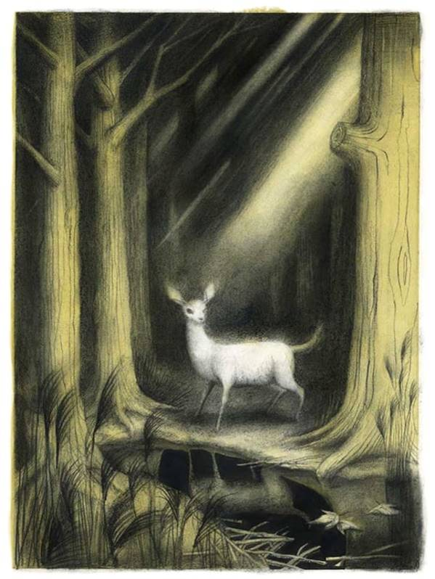

Agarré la caña con las dos manos y le di un gran y estúpido tirón que habría hecho que mi padre se llevara las manos a la cabeza, de haber estado allí para verlo. Una trucha arcoíris, bastante más grande que la que había pescado antes, salió húmeda y aleteante del agua, centelleando y esparciendo gotitas de agua por los filamentos de la cola. Parecía una de esas imágenes idealizadas que solían aparecer en las portadas de revistas masculinas como True y Man’s Adventure allá por los años cuarenta y cincuenta. Sin embargo, en ese momento pescar un gran ejemplar era casi lo último en lo que pensaba, y cuando el sedal se rompió y el pez cayó de nuevo al arroyo, apenas me di cuenta. Miré atrás para ver quién había dado la palmada. Arriba, donde acababan los árboles, había un hombre. Tenía la cara muy pálida y alargada. Llevaba el pelo negro pegado al cráneo y peinado con sumo cuidado hacia la izquierda de su estrecha cabeza. Era muy alto. Llevaba un traje negro de tres piezas, y supe al instante que no era un ser humano, porque sus ojos eran entre rojos y anaranjados, como las llamas de una estufa de leña. No me refiero sólo a los iris, porque no tenía iris, ni pupilas, ni desde luego blanco de los ojos. Sus ojos eran completamente naranjas, de un naranja cambiante y tembloroso. Y realmente es demasiado tarde para no decir exactamente lo que pienso, ¿no? Aquel hombre estaba ardiendo por dentro, y sus ojos eran como esas pequeñas portillas de mica que a veces se ven en las puertas de las estufas.
Se me aflojó la vejiga, y el desgastado marrón donde yacía la abeja muerta se oscureció. Apenas sabía lo que había pasado, y no podía apartar los ojos del hombre que estaba en lo alto de la orilla mirándome, el hombre que había salido caminando después de cincuenta kilómetros de bosques impenetrables en el oeste de Maine con un elegante traje negro y finos zapatos de cuero reluciente. Podía ver la cadena de su reloj enrollada a su chaleco, brillando bajo el sol estival. El hombre no tenía ni una sola aguja de pino encima, y me estaba sonriendo.
—¡Vaya, si es un pescadorcito! —exclamó con voz suave y agradable—. ¡Mira por dónde! Qué encuentro tan afortunado, ¿verdad, pescadorcito?
—Hola —dije.
La voz no me temblaba, pero tampoco parecía mi voz. Sonaba mayor, como la voz de Dan, quizá. O incluso como la de mi padre. Y lo único que pensaba era que aquel hombre me dejaría ir si yo fingía no ver lo que era, si fingía no haber visto que había llamas resplandeciendo y danzando donde deberían haber estado sus ojos.
—Puede que te haya ahorrado una fea picadura —dijo.

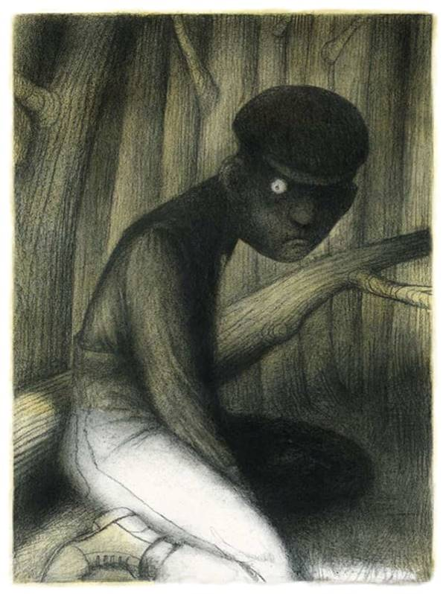

Y vi con horror que empezaba a bajar por la loma hasta donde yo estaba sentado con una abeja muerta en el muslo mojado y una caña de bambú en mis manos entumecidas.
Sus zapatos de ciudad y de suela lisa deberían haber resbalado sobre la maleza y los hierbajos que cubrían la empinada orilla, pero no lo hicieron, y observé que tampoco dejaban huella. Allí donde sus pies habían pisado —o parecían haber pisado— no había ni una sola rama rota, ni una hoja aplastada, ni una huella de zapato.
Incluso antes de que llegara junto a mí, reconocí el aroma que emanaba su piel bajo el traje, el olor de cerillas quemadas. El olor a azufre. El hombre del traje negro era el Diablo. Había salido de los espesos bosques que hay entre Motton y Kashwakamak, y ahora estaba allí de pie, a mi lado. Por el rabillo de un ojo pude ver una mano tan pálida como la de un maniquí en un escaparate. Sus dedos eran espantosamente largos.
Se puso de cuclillas a mi lado, y sus rodillas crujieron como podían crujir las de cualquier hombre normal, pero cuando movió las manos para dejarlas colgando entre sus rodillas, vi que cada uno de esos largos dedos terminaba en algo que no era una uña, sino una larga garra amarilla.
—No has respondido a mi pregunta, pescadorcito —dijo con su suave voz.
Era, ahora que lo pienso, como la voz de uno de esos locutores de radio en los programas con orquesta de algunos años después, esos que anunciaban Geritol, Serutan, Ovaltine y las pipas del Doctor Grabow.
—Qué encuentro tan afortunado, ¿verdad, pescadorcito?
—Por favor, no me haga daño —susurré tan bajito que apenas me oí.
Estaba más asustado de lo que puedo describir, más asustado de lo que quiero recordar… Pero me acuerdo. Me acuerdo perfectamente. No se me pasó por la cabeza esperar que aquello fuera un sueño, como supongo que hubiera hecho, quizá, de haber sido mayor. Pero no era mayor. Tenía nueve años, y reconocía la verdad cuando ésta se acuclillaba a mi lado, sabía distinguir un pájaro de un halcón, como habría dicho mi padre. El hombre que había salido del bosque aquella tarde de sábado a mediados de verano era el Diablo y, tras las cuencas vacías de sus ojos, su cerebro ardía.
—Vaya, ¿qué estoy oliendo? —preguntó, como si no me hubiera oído… aunque yo sabía que lo había hecho—. ¿Estoy oliendo a… mojado?
Se inclinó hacia mí, con la nariz hacia fuera, como el que quiere oler una flor. Y noté algo espantoso: a medida que la sombra de su cabeza avanzaba por la orilla, la hierba de debajo amarilleaba y moría. El hombre bajó la cabeza hacia mis pantalones y olfateó. Entrecerró sus ojos resplandecientes, como si hubiera inhalado un aroma sublime y no quisiera concentrarse en nada más.

—¡Oh, guarrería! —exclamó—. ¡Dulce guarrería! —Y entonces se puso a cantar—. ¡Ópalo! ¡Diamante! ¡Zafiro! ¡Azabache! ¡Gary, huelo tu brebaje!
Luego se tiró sobre su espalda en aquel pequeño llano y se puso a reír como un loco.
Pensé en echar a correr, pero mis piernas parecían estar a mil kilómetros de mi cerebro. Sin embargo, no lloré. Había mojado los pantalones como un bebé, pero no lloraba. Estaba demasiado asustado para llorar. De pronto supe que iba a morir, y probablemente de forma dolorosa, pero lo peor de todo es que puede que aquello no fuera lo peor.
Lo peor quizá viniera después. Después de que yo estuviese muerto.
De repente, el hombre se sentó, y el olor a cerillas quemadas que desprendía su traje me produjo una arcada. Me miró con gravedad, con su cara blanca y alargada y sus ojos encendidos, pero también con cierto aire risueño. Ese aire risueño nunca lo abandonaba.
—Malas noticias, pescadorcito —dijo—. Te traigo malas noticias.
No podía hacer otra cosa que mirarlo: el traje negro, los finos zapatos negros, los largos dedos blancos rematados no por dedos, sino por garras.
—Tu madre ha muerto.
—¡No! —grité.
Recordé a mi madre haciendo pan, con el rizo cruzándole la frente hasta rozar su ceja, envuelta en la intensa luz de la mañana, y de nuevo me invadió el terror…, pero esta vez no por mí. Luego recordé su aspecto cuando salí con la caña, de pie en la puerta de la cocina, haciéndose sombra con las manos, y que en ese momento me había parecido la imagen de alguien a quien esperas volver a ver, pero no verás más.
—¡No, miente! —grité.
Sonrió, con la triste y paciente sonrisa de un hombre que a menudo ha sido acusado falsamente.
—Me temo que no —dijo—. Fue lo mismo que le ocurrió a tu hermano, Gary. Una abeja.

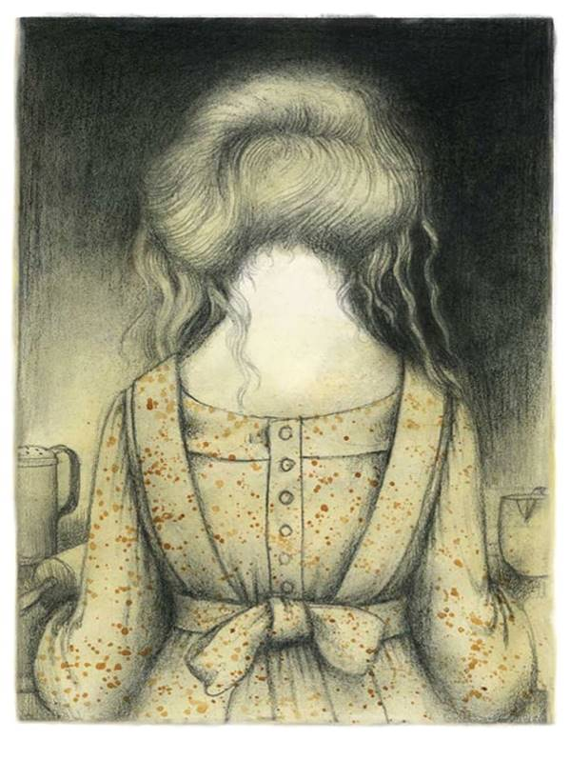

—No es verdad —dije, y entonces sí me eché a llorar—. Mi madre es mayor, tiene treinta y cinco años. Si una picadura de abeja pudiera matarla como a Danny, hace mucho tiempo que habría muerto, y usted es un cabrón mentiroso.
Le había llamado «cabrón mentiroso» al Diablo. De alguna forma era consciente de ello, pero la parte superficial de mi mente estaba absorbida por la enormidad de lo que él había dicho. ¿Mi madre, muerta? Para el caso, podía haberme dicho que había un nuevo océano donde antes estaban las Montañas Rocosas. Pero le creí. En cierta forma le creí completamente, como siempre creemos, en cierta forma, lo peor que podamos imaginar.
—Entiendo tu dolor, pescadorcito, pero me temo que ese argumento no se sostiene. —Hablaba con un tono de fingido consuelo que era horrible, exasperante, sin remordimiento ni piedad—. Un hombre puede pasarse toda la vida sin ver un ruiseñor, pero ¿significa eso que los ruiseñores no existen? Tu madre…
Un pez saltó debajo de nosotros. El hombre del traje negro frunció el ceño y lo señaló con el dedo. La trucha se agitó en el aire, su cuerpo doblándose con tal energía que por un instante pareció que se iba a romper por la cola, y cuando cayó de nuevo al arroyo, estaba flotando inerte y sin vida. Chocó contra la gran roca gris donde se dividían las aguas, dio dos vueltas en el remolino que allí se formaba, y se alejó flotando en dirección a Castle Rock. Mientras tanto, el horrible extraño volvió hacia mí sus ojos encendidos, sus finos labios contraídos delante de las diminutas hileras de afilados dientes en una sonrisa caníbal.
—Tu madre simplemente vivió toda su vida sin que le picara una abeja —dijo—. Y entonces (de hecho, hace menos de una hora) una entró volando por la ventana de la cocina mientras ella sacaba el pan del horno y lo ponía a enfriar sobre la encimera.
—¡No! ¡No voy a oír esto, no voy a hacerlo!
Levanté las manos y me tapé los oídos. El hombre frunció los labios como si fuera a silbar y me sopló suavemente. Fue una sola bocanada, pero más pestilente de lo que pueda imaginarse (un hedor a alcantarillas obstruidas, a letrinas que no debían de haber conocido ni una sola rociada de cal, a gallinas muertas después de una inundación).
Se me cayeron las manos a ambos lados de la cara.
—Bien —dijo—. Debes oír esto, Gary, debes oírlo, pescadorcito. Fue tu madre la que pasó esa flaqueza letal a tu hermano Dan. Tú tienes algo de eso, pero también una protección de tu padre que al pobre Dan de algún modo le faltaba.
Frunció de nuevo los labios, pero esta vez hizo un cómico sonido de lástima en vez de echarme su fétido aliento.
—Así que, aunque no me gusta hablar mal de los muertos, es casi un caso de justicia poética, ¿no? Después de todo, ella mató a tu hermano Dan igual que si le hubiera puesto una pistola en la cabeza y hubiera apretado el gatillo.
—No —susurré—. No es verdad.
—Te aseguro que sí —dijo él—. La abeja entró por la ventana y se posó en el cuello de tu madre. Ella la espantó con la mano antes de saber siquiera lo que estaba haciendo (tú eres más listo, ¿verdad, Gary?), y la abeja la picó. Al instante, tu madre sintió que se le empezaba a cerrar la garganta. Ya sabes, eso es lo que le ocurre a la gente que es alérgica al veneno de las abejas. Se les cierra la garganta y se ahogan en pleno aire libre. Por eso la cara de Dan estaba tan morada y tumefacta. Por eso tu padre le tapó con su camisa.

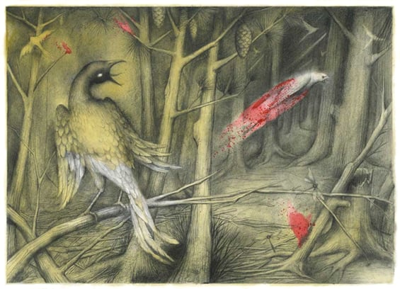

Miré a aquel hombre, incapaz de articular palabra. Las lágrimas caían rodando por mis mejillas. No quería creerle, y sabía por mis clases de religión que el Diablo es el padre de todas las mentiras, pero aun así le creí. Me creí que él había estado allí, en la puerta de nuestra casa, mirando por la ventana de la cocina mientras mi madre caía de rodillas, agarrándose su hinchada garganta mientras Candy Bill bailaba a su alrededor, ladrando frenéticamente.
—Tu madre hizo los ruidos más increíblemente espantosos —dijo el hombre del traje negro, pensativo—, y me temo que se arañó la cara terriblemente. Los ojos se le hincharon como los de una rana, y lloraba. —Hizo una pausa, y a continuación añadió—: Lloraba al morir, ¿no es adorable? Y aquí está lo más bonito de todo. Después de muerta…, después de haber estado quince minutos tumbada en el suelo sin otro sonido que el del fogón y con el aguijón astillado en un lado de su cuello (tan pequeño), ¿sabes qué hizo Candy Bill? Ese bribonzuelo lamió sus lágrimas. Primero en un lado… y luego en el otro.
El hombre miró al arroyo por un momento, con cara triste y meditabunda. Luego se volvió hacia mí y su expresión luctuosa desapareció como un sueño. Su rostro estaba tan flojo y famélico como el de un cadáver que ha muerto de hambre. Sus ojos fulguraban, y pude ver sus dientecillos afilados entre los pálidos labios.
—Me muero de hambre —dijo de pronto—. Voy a matarte, te abriré en canal y me comeré tus tripas, pescadorcito. ¿Qué te parece?
—¡No! —intenté decirle—. ¡No, por favor!
Pero ni un sonido salió de mi boca. Comprendí que lo decía en serio. Realmente lo decía en serio.
—Es que tengo muchísima hambre —dijo a la vez petulante y burlón—. Y, de todas formas, hazme caso, no querrás vivir sin tu preciosa mamá. Porque tu padre es el tipo de hombre que necesitará un agujero caliente donde meterla, créeme, y si tú eres el único disponible, tendrás que ser tú quien le sirva. Yo te ahorraré todo ese engorro tan desagradable. Además, piensa que irás al cielo. Las almas asesinadas siempre van al cielo. Así que los dos estaremos sirviendo a Dios esta tarde, Gary, ¿no es estupendo?
Intentó agarrarme de nuevo con sus largas y pálidas manos y yo, sin pensar lo que hacía, destapé de golpe mi cesta, rebusqué en el fondo y saqué la gigantesca trucha que había pescado antes, la única con la que debía haberme conformado. Se la ofrecí ciegamente, con mis dedos en aquel vientre rojo y rajado, que yo había destripado igual que el hombre del traje negro había amenazado con destriparme a mí. El ojo vidrioso del pez me miró como en un sueño, y el anillo dorado en torno a su negra cintura me recordó al anillo de boda de mi madre. En ese momento la vi tumbada en su ataúd, con el sol arrancando destellos a su alianza, y supe que era verdad, que la había picado una abeja, que se había ahogado en el aire cálido y oloroso a pan de la cocina, y que Candy Bill había lamido las lágrimas moribundas de sus hinchadas mejillas.
—¡Qué pez más grande! —exclamó el hombre del traje negro con voz ávida y gutural—. ¡Qué pez maaaás grande!
Entonces me lo arrebató y se lo metió en la boca, que abrió más de lo que cualquier humano la ha abierto jamás. Muchos años después, cuando tenía sesenta y cinco (sé que tenía sesenta y cinco porque fue el verano en que me jubilé de la enseñanza), fui al acuario de Nueva Inglaterra y por fin vi un tiburón. La boca del hombre del traje negro era como las fauces abiertas del tiburón, sólo que su garganta era de un rojo llameante, del mismo color que sus horribles ojos, y sentí en mi cara el calor que emanaba, igual que sentimos una súbita oleada de calor salir de una chimenea cuando prende un trozo de leña seca. Y tampoco me inventé ese calor, estoy seguro, porque justo antes de que deslizara la cabeza de mi trucha de cincuenta centímetros entre sus enormes garras, vi las escamas a ambos lados del pez elevarse y retorcerse como trozos de papel flotando sobre una incineradora abierta.
El hombre del traje negro engulló el pez igual que un artista ambulante se traga una espada. No masticó, y sus ojos refulgentes se hincharon como si estuviera haciendo un esfuerzo. El pez fue entrando poco a poco, la garganta del hombre cada vez más hinchada a medida que lo iba engullendo, y entonces él empezó a derramar lágrimas…, sólo que eran lágrimas de sangre, morada y espesa.
Creo que fue la visión de esas lágrimas sanguinolentas lo que me hizo recomponerme. No sé por qué, pero creo que fue aquello. Me levanté de un salto, como movido por un resorte, me di la vuelta con la caña de bambú todavía en una mano, y hui orilla arriba, doblando y arrancando correosos arbustos con la otra en un intento de subir la cuesta más rápidamente.

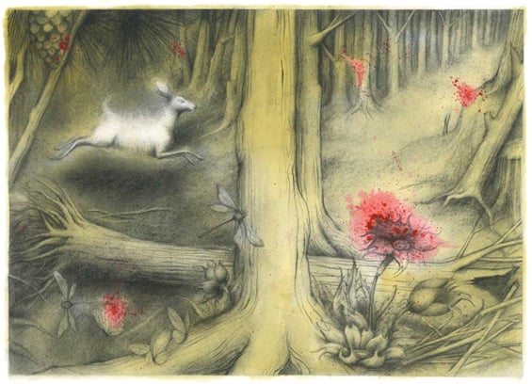

El hombre hizo un ruido furioso y estrangulado, el sonido de alguien que tiene la boca demasiado llena, y miré hacia atrás justo al llegar arriba. Venía hacia mí, con el faldón de su chaqueta ondeando y la fina cadena dorada del reloj destellando y relampagueando bajo el sol. La cola del pez aún sobresalía en su boca y yo podía oler el resto del animal asándose en el horno de su garganta.
Trató de cogerme, lanzando sus garras, y yo hui por lo alto de la cuesta. Al cabo de unos cien metros, recobré la voz y me puse a gritar, de miedo, por supuesto, pero también de dolor por mi preciosa madre muerta.
Él avanzaba detrás de mí. Podía oírlo chascando ramas y batiendo arbustos, pero no eché la vista atrás. Bajé la cabeza, entorné los ojos para protegerlos de los arbustos y ramas bajas que colgaban a lo largo de la orilla del río, y corrí tan rápido como pude. A cada paso esperaba sentir sus manos bajando por mis hombros y tirando de mí en un ardiente abrazo final.
Pero no ocurrió. Después de un tiempo indeterminado, que, supongo, no pudo ser superior a cinco o diez minutos, pero que se me antojó eterno, vi el puente a través de varias capas de hojas y abetos. Todavía gritando, pero ya sin aliento, como una tetera que casi se ha quedado sin agua, alcancé la segunda cuesta, más empinada, y emprendí la subida.
A medio camino de la cima me resbalé y caí de rodillas, miré hacia atrás y vi al hombre del traje negro casi pisándome los talones, con su blanco rostro convulso de furia y ansia. Tenía las mejillas salpicadas de lágrimas sanguinolentas y su boca de tiburón abierta como un cepo.
—¡Pescadorcito! —rugió, subiendo la colina tras de mí y agarrándome un pie con su larga mano.
Me zafé, me volví y le tiré la caña de pescar. Él la esquivó fácilmente agachándose, pero de algún modo se le enredó en los pies y le hizo caer de rodillas. No esperé a ver más. Me di la vuelta y escapé hacia lo alto de la cuesta. Casi resbalé al llegar arriba, pero pude agarrar uno de los puntales que iban por debajo del puente y salvarme.
—¡No escaparás, pescadorcito! —exclamó a mis espaldas, con un tono que parecía a la vez furioso y risueño—. Hace falta más que un bocadito de trucha para saciarme.
—¡Déjeme en paz! —le grité.
Agarré la barandilla del puente y me lancé por encima en una torpe voltereta, llenándome las manos de astillas y golpeándome la cabeza con tal fuerza contra las tablas que, al caer contra el suelo, vi las estrellas. Rodé sobre mi vientre y empecé a gatear. Trastabillando, logré incorporarme antes de llegar al final del puente, tropecé una vez, cogí ritmo y entonces eché a correr. Corrí como sólo pueden hacerlo los niños de nueve años, como el viento. Sentía que mis pies sólo tocaban el suelo cada tres o cuatro zancadas, y, quién sabe, puede que así fuera. Corrí en línea recta por el lado derecho del camino, corrí hasta que me palpitaron las sienes y los ojos me latían en sus cuencas, corrí hasta sentir una fuerte punzada en el costado izquierdo, desde la parte baja de las costillas a la axila, corrí hasta notar un regusto a sangre y algo parecido a virutas de metal en el paladar. Cuando ya no pude correr más, me detuve dando tumbos y miré hacia atrás, jadeando y resoplando como un caballo asmático. Estaba convencido de que iba a ver al hombre justo detrás de mí, con su impecable traje negro, la cadena de reloj como un círculo reluciente alrededor del chaleco y sin un solo pelo fuera de lugar.
Pero había desaparecido. El camino que llevaba de vuelta al arroyo entre la amenazante masa de pinos y abetos estaba vacío. Y, no obstante, sentí su presencia en algún lugar, cerca de aquellos bosques, mirándome con sus ojos llameantes y oliendo a cerillas quemadas y a pescado asado.
Me volví y eché a andar lo más rápido que pude, cojeando un poco. Sentía tirones en ambas piernas y, cuando me levanté de la cama a la mañana siguiente, estaba tan dolorido que apenas podía caminar. Pero en ese momento no lo noté. No hacía más que volver la vista atrás para comprobar una y otra vez que el camino seguía vacío a mis espaldas. Y lo estaba cada vez que miré, pero esas rápidas ojeadas parecían aumentar mi miedo en vez de mitigarlo. Los abetos parecían más oscuros y espesos, y yo no paraba de imaginar lo que había detrás de los árboles que flanqueaban el camino, largos y enmarañados pasillos de bosque, trampas rompehuesos, barrancos donde podía vivir cualquier cosa. Hasta aquel sábado de 1914, creía que los osos eran lo peor que puede albergar el bosque.
Ahora sé que no.
Unos dos kilómetros más adelante, justo pasado el lugar donde el camino salía del bosque y se unía al camino de Geegan Flat, vi a mi padre que venía hacia mí silbando El viejo cubo de roble. Llevaba su caña, la del carrete ribeteado que había comprado en el almacén de Monkey Ward. En la otra mano llevaba su cesta, con la cinta que mi madre había cosido al asa cuando aún vivía Dan. «Dedicado a Jesús», decía la cinta. Yo iba andando, pero cuando lo vi eché de nuevo a correr, gritando «¡Papá, papá!» con todas mis fuerzas y tambaleándome con mis cansadas y combadas piernas como un marinero borracho. La expresión de sorpresa en su cara al reconocerme quizá fuera cómica en otras circunstancias, pero no en aquéllas. Soltó la caña y la cesta en el camino sin ni siquiera mirarlas y echó a correr hacia mí. Nunca en su vida vi a mi padre correr tan rápido. Cuando nos juntamos, fue un milagro que el choque no nos dejara a los dos inconscientes, y yo me golpeé la cara contra la hebilla de su cinturón tan fuerte que empecé a sangrar un poco por la nariz. Pero de eso no me di cuenta hasta más tarde. En aquel momento me limité a extender los brazos y me aferré a él con todas mis fuerzas. Lo agarré y restregué mi acalorado rostro sobre su tripa, cubriéndole el viejo peto azul de sangre, lágrimas y mocos.
—¡Gary!, ¿qué te ocurre? ¿Qué ha pasado? ¿Estás bien?

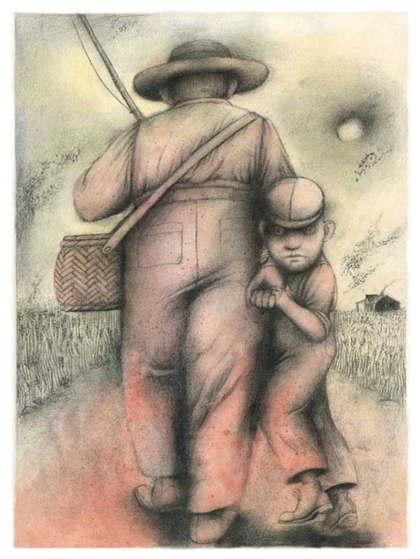

—¡Mamá ha muerto! —gemí—. Me he encontrado a un hombre en el bosque y me lo ha dicho. ¡Mamá ha muerto! ¡Le ha picado una abeja y se ha hinchado como le pasó a Dan, y se ha muerto! Está en el suelo de la cocina y Candy Bill… lamió las lágrimas… de su…
Cara era la palabra que me faltaba por decir, pero para entonces el pecho me palpitaba tanto que no pude articularla. Las lágrimas anegaron de nuevo mis ojos, y el rostro sorprendido y asustado de mi padre se desdibujó en tres imágenes solapadas. Empecé a aullar, no como un niño pequeño que se ha despellejado la rodilla, sino como un perro que ha visto algo malo a la luz de la luna, y mi padre me apretó de nuevo la cabeza contra su liso y duro vientre. Pero yo me solté de sus brazos y miré hacia atrás. Quería asegurarme de que no venía el hombre del traje negro. Pero no había ni rastro de él, y el camino que serpenteaba de regreso al bosque estaba completamente desierto. Me prometí a mí mismo no bajar nunca más por ese camino, jamás, pasara lo que pasara, y ahora supongo que la mayor bendición de Dios a sus criaturas es que no pueden ver su futuro. Me habría vuelto loco de haber sabido que, menos de dos horas después, iba a recorrer de nuevo ese camino. En ese momento, sin embargo, sólo sentía alivio al comprobar que estábamos solos. Entonces pensé en mi madre, mi preciosa madre muerta, hundí de nuevo la cara en el vientre de mi padre y aullé un poco más.

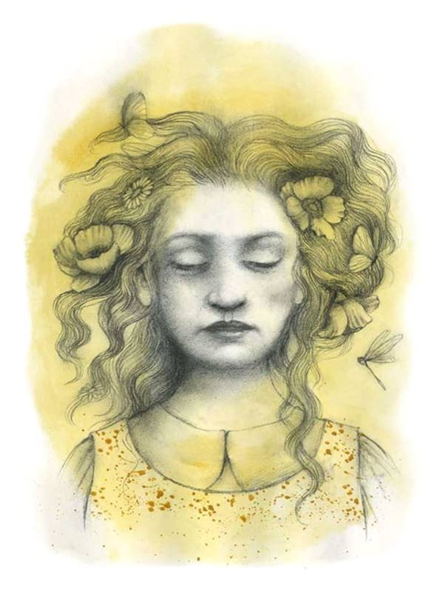

—Gary, escúchame —dijo él al cabo de un instante.
Yo seguía aullando. Mi padre me dejó un poco de tiempo para desahogarme, luego se agachó y me subió la barbilla para que pudiéramos vernos la cara.
—Tu madre está bien —dijo.
Yo sólo podía mirarlo con las mejillas inundadas de lágrimas. No le creía.
—No sé quién te ha dicho otra cosa, ni qué clase de canalla querría asustar así a un niño pequeño, pero te juro por Dios que tu madre está bien.
—Pero…, pero él dijo…
—No me importa lo que dijo. Volví de casa de Eversham antes de lo que esperaba (no quiere vender ninguna vaca, es sólo de boquilla), y decidí que estaba a tiempo de alcanzarte. Cogí la caña y la cesta y tu madre nos preparó un par de rebanadas con mermelada de su nuevo pan, todavía caliente. Así que estaba bien hace media hora, Gary, y te aseguro que nadie que sepa otra cosa ha venido en esta dirección, no en esta media hora —miró detrás de mí y dijo—: ¿Quién era ese hombre? ¿Y dónde estaba? Voy a buscarlo y le voy a dar una paliza de muerte.
Pensé mil cosas en sólo dos segundos, o al menos eso me pareció, pero la última de todas fue la más poderosa: si mi padre se encontraba con el hombre del traje negro, no creo que fuera él quien buscara pelea. Ni quien huyera.
Yo aún recordaba esos largos dedos blancos, rematados por garras.
—¿Gary?
—Creo que no me acuerdo —dije.
—¿Estabas donde se bifurca el río? ¿En la roca grande?
Nunca pude mentir a mi padre cuando me hacía una pregunta directa, ni siquiera para salvar su vida o la mía.
—Sí, pero no vayas allí —dije, agarrándolo del brazo con las dos manos y tirando de él con fuerza—. Por favor, no vayas. Ese hombre daba miedo. —Entonces me vino la inspiración como un fogonazo—. Creo que llevaba una pistola.
Mi padre me miró pensativo.

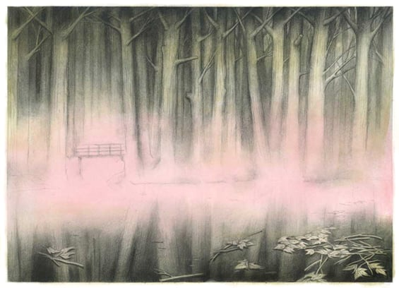

—Puede que no hubiera ningún hombre —dijo elevando un poco el tono en la última palabra hasta convertirla en algo que era casi, aunque no del todo, una pregunta—. Quizá te quedaste dormido mientras pescabas y tuviste una pesadilla. Como la que tuviste sobre Danny el invierno pasado.
Había tenido un montón de pesadillas sobre Dan el invierno anterior, sueños en los que yo abría la puerta del armario o la que daba acceso al oloroso lagar y lo veía allí de pie, mirándome con su rostro violáceo y estrangulado. Después de muchas de esas pesadillas, me despertaba gritando y despertaba también a mis padres. Igualmente, me había quedado dormido un rato a la orilla del riachuelo (amodorrado, en cualquier caso), pero no había soñado nada y estaba seguro de haberme despertado justo antes de que el hombre del traje negro matara a la abeja de una palmada que la hizo desplomarse desde mi nariz hasta mi muslo. No lo había soñado como había soñado lo de Dan, de eso estaba seguro, aunque mi encuentro con aquel hombre ya había adquirido una cualidad onírica en mi mente, como supongo que siempre ocurre con los hechos sobrenaturales. Pero si mi padre creía que aquel hombre sólo existía en mi cabeza, quizá fuera mejor. Mejor para él.
—Supongo que pudo ser eso —dije.
—Bueno, debemos volver y encontrar la caña y la cesta.
Mi padre, de hecho, se puso a andar en esa dirección, y tuve que tirarle frenéticamente del brazo para detenerlo y hacer que se diera la vuelta.
—Luego —le dije—. Por favor, papá. Quiero ver a mamá. Tengo que verla con mis propios ojos.
Mi padre se lo pensó, y a continuación asintió con la cabeza.
—Supongo que sí. Primero iremos a casa y luego cogeremos la caña y la cesta.
Así que volvimos caminando juntos a la granja, mi padre con la caña al hombro, como uno cualquiera de mis amigos, yo llevando su cesta, y los dos comiendo rebanadas del pan de mi madre, untadas con mermelada de grosella.
—¿Has pescado algo? —me preguntó mi padre cuando divisamos el granero.
—Sí —respondí—. Una trucha arcoíris bastante grande.
«Y una trucha de arroyo mucho más grande —pensé, pero no se lo dije—. En verdad, la más grande que he visto en mi vida, pero no la tengo para enseñártela. Se la di al hombre del traje negro para que no me comiera. Y funcionó… por los pelos».
—¿Eso es todo? ¿Nada más?
—Después de pescarla me quedé dormido.
No era propiamente una respuesta, pero tampoco una mentira, en realidad.
—Tuviste suerte de no perder la caña. Porque no la perdiste, ¿verdad, Gary?
—No —dije, reticente.
Mentir sobre aquello no habría servido de nada ni aunque fuera capaz de inventarme una patraña, no si él estaba decidido a volver de todas formas por mi caña, y pude ver en su cara que sí lo estaba.
Más adelante, Candy Bill vino corriendo desde la puerta trasera ladrando como loco y moviendo las ancas de un lado a otro como hacen los terrier cuando están nerviosos. No pude esperar más. La esperanza y la angustia borboteaban en mi garganta como la espuma. Dejé atrás a mi padre y eché a correr hacia la casa, con su cesta todavía en la mano y convencido, en lo más profundo de mi corazón, de que iba a encontrar a mi madre muerta en el suelo de la cocina, con la cara hinchada y tumefacta como la de Dan cuando mi padre lo trajo de aquel prado, gritando e invocando el nombre del Señor.

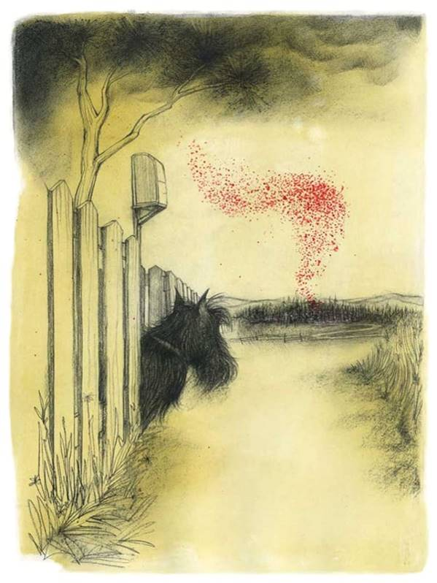

Pero mi madre estaba de pie junto a la encimera, tan sana y salva como cuando la dejé, tarareando una canción mientras pelaba guisantes en un cuenco. Me echó una ojeada, primero sorprendida y luego asustada al reparar en mis ojos muy abiertos y en mis pálidas mejillas.
—Gary, ¿qué te pasa? ¿Qué ocurre?
No respondí, tan sólo corrí hacia ella y la cubrí de besos. En algún momento, mi padre entró y dijo:
—No te preocupes, Lo. El chico está bien. Es sólo que ha tenido una de sus pesadillas cuando estaba junto al arroyo.
—Dios quiera que sea la última —dijo mi madre, y me abrazó más fuerte mientras Candy Bill bailaba en torno a nuestros pies, ladrando como loco.
—No tienes que venir si no quieres, Gary —dijo mi padre.
Sin embargo, ya había dejado claro que pensaba que debía ir, que debía volver y enfrentarme a mis miedos, como supongo que diría la gente hoy en día. Eso está muy bien para terrores inventados, pero las últimas dos horas no habían hecho mucho por cambiar mi convicción de que el hombre del traje negro había sido real. Sin embargo, no sería capaz de convencer a mi padre de aquello. No creo que haya habido nunca un niño de nueve años capaz de convencer a su padre de que ha visto al Diablo salir del bosque con un traje negro.
—Iré —dije.
Había salido de la casa para unirme a él antes de que se marchara, armándome de valor para ponerme en marcha, y ahora estábamos de pie junto al tajo en el patio lateral, no lejos de la pila de leña.
—¿Qué llevas detrás de la espalda? —preguntó.
Se lo enseñé. Iba a acompañarle, y esperaba que el hombre del traje negro con el pelo completamente liso peinado hacia la izquierda se hubiera esfumado… Pero si no, quería estar preparado. Tan preparado como fuera posible, en cualquier caso. Llevaba en la mano la Biblia familiar que había sacado de detrás de mi espalda. Había pensado llevar mi Nuevo Testamento, que había ganado por memorizar el mayor número de salmos en la competición de los jueves por la noche en la hermandad juvenil (conseguí memorizar ocho, aunque la mayoría de ellos, exceptuando el 23, se me habían borrado de la mente al cabo de una semana), pero el pequeño Testamento rojo no parecía suficiente cuando tal vez me enfrentara al mismo Diablo, ni siquiera con las palabras de Jesús marcadas con tinta roja.
Mi padre miró la vieja Biblia, hinchada de documentos familiares y fotos, y creí que me iba a hacer devolverla a su sitio, pero no lo hizo. Una expresión de tristeza mezclada con compasión atravesó su rostro, y asintió con la cabeza.
—Está bien —dijo—. ¿Sabe tu madre que la has cogido?
—No.

Volvió a asentir.
—Entonces espero que no la eche en falta antes de que volvamos. Vamos. Y que no se te caiga.
Media hora más tarde, estábamos los dos en lo alto de la orilla, mirando al lugar donde se bifurcaba el Castle y a la pequeña explanada donde había tenido lugar mi encuentro con el hombre de los ojos naranjas. En la mano llevaba la caña de bambú (la había cogido de debajo del puente) y la cesta estaba en la pequeña planicie, con la tapa de mimbre vuelta del revés. Mi padre y yo nos quedamos un buen rato mirando hacia abajo, y ninguno de los dos dijo nada.
«¡Ópalo! ¡Diamante! ¡Zafiro! ¡Azabache! ¡Gary, huelo tu brebaje!». Éste había sido el desagradable poemita que había recitado aquel hombre antes de echarse boca arriba y reírse como un niño que acaba de descubrir que tiene el valor suficiente para decir cochinadas como «caca» o «pis». La explanada de abajo estaba tan verde y exuberante como cualquier otro lugar de Maine donde dé el sol a principios de julio… excepto en el sitio donde el hombre se había tumbado. Allí la hierba, seca y amarillenta, formaba una silueta humana.
Bajé la vista y vi que sostenía la abultada y vieja Biblia familiar delante de mí, apretando la cubierta tan fuerte con mis pulgares que se me pusieron blancos. Así era como Norville, el marido de Mama Sweet, sostenía una varilla de sauce cuando intentaba encontrar aguas subterráneas para alguien.
—Quédate aquí —dijo por fin mi padre.
Bajó derrapando de lado por la loma, hundiendo sus zapatos en la fértil y mullida tierra y moviendo los brazos en busca de equilibrio. Yo me quedé donde estaba, blandiendo rígidamente la Biblia como una varilla de zahorí y con el corazón a punto de estallar. No sé si en esa ocasión me sentí observado o no. Estaba demasiado asustado para sentir nada, excepto el deseo de estar lejos de aquel lugar y de aquel bosque.
Mi padre se agachó, olfateó el tramo de hierba muerta, y torció el gesto. Yo sabía lo que estaba oliendo: algo parecido a cerillas quemadas. Luego echó un vistazo por encima del hombro para comprobar que no venía nadie por detrás. No había nadie. Cuando me entregó la cesta, la tapa aún colgaba del revés en sus pequeñas y bonitas junturas de cuero. Miré dentro y no vi más que dos puñados de hierba.
—¿No dijiste que habías cogido una trucha arcoíris? —dijo mi padre—. Aunque puede que también lo soñaras.
Algo en su tono me picó.
—No —dije—. Sí que la pesqué.
—Bueno, lo que es seguro es que no se escapó de un coletazo, no si estaba limpia y destripada. Y tú no meterías un pez en la cesta sin hacer eso, ¿verdad, Gary? Yo te he enseñado a hacer bien las cosas.
—Sí, es verdad, pero…
—Entonces, si no has soñado que la pescaste y estaba muerta en la cesta, algo tuvo que venir y comérsela —dijo mi padre, echando otro vistazo por encima de su hombro con los ojos muy abiertos, como si hubiera oído algo moverse en el bosque.
No me sorprendió mucho ver gotas de sudor brillando en su frente, como grandes joyas transparentes.
—Vamos —dijo—. Larguémonos de aquí.
Es lo que yo quería, y volvimos por la orilla hasta el puente, caminando rápido y en silencio. Al llegar allí, mi padre echó una rodilla al suelo y examinó el lugar donde había encontrado mi caña. Allí había otro tramo de hierba muerta, y las orquídeas estaban marrones y enroscadas sobre sí mismas, como si una ráfaga de calor las hubiera chamuscado. Mientras mi padre hacía aquello, yo inspeccioné la cesta vacía.
—Aquel hombre debió de volver para comerse también el otro pez —dije.
Mi padre levantó los ojos y me miró.
—¿Otro pez?
—Sí, no te lo había dicho, pero también pesqué una trucha de arroyo. Una muy grande. Ese tipo tenía un hambre feroz…
Quería decir más cosas, pero las palabras me temblaban en los labios y al final no lo hice.

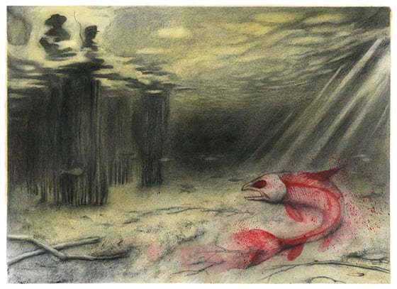

Subimos hasta el puente y nos ayudamos el uno al otro a saltar la barandilla. Mi padre cogió la cesta, miró dentro, se fue hasta la baranda y la tiró por encima. Llegué junto a él justo a tiempo de verla caer al río y flotar como una barca, hundiéndose cada vez más a medida que el agua entraba a raudales entre sus mimbres.
—Huele mal —dijo mi padre sin mirarme, y su voz sonó extrañamente a la defensiva.
Fue la única vez en mi vida que le oí hablar así.
—Sí.
—Si tu madre pregunta, le diremos que no hemos podido encontrarla. Si no pregunta, no le diremos nada.
—De acuerdo.
Y ocurrió que mi madre no preguntó, nosotros no le dijimos nada y ahí quedó la cosa.
Ese día en el bosque fue hace ochenta y un años, y en muchos de los años transcurridos desde entonces ni siquiera he pensado en él… al menos despierto. Como cualquier otro hombre o mujer en este mundo, no puedo responder de mis sueños. Pero ahora soy viejo y me parece que sueño despierto. Los achaques me acechan como olas que pronto se llevarán un castillo de arena abandonado por un niño, y también los recuerdos, lo que me recuerda el fragmento de una vieja nana que dice: «Déjalos a su aire / y volverán a casa, / moviendo el rabo tras de sí». Recuerdo cosas que comí, juegos a los que jugué, chicas a las que besé en el guardarropa del colegio cuando jugábamos al cartero, chicos con los que hice amistad, el primer trago que tomé, el primer cigarrillo que fumé (tabaco de hoja de maíz detrás de la pocilga de Dicky Hammer, y vomité). Pero, de todos los recuerdos, el del hombre del traje negro es el más fuerte y brilla con su luz propia, espectral y embrujada. Era real, era el Diablo, y aquel día yo fui su mandado o su suerte. Tengo la sensación, cada vez más, de que escapar de él fue mi suerte, pura suerte, y no la intercesión del dios al que he venerado y cantado himnos durante toda mi vida.
Mientras descanso en mi habitación de la residencia, y en el decrépito castillo de arena que es mi cuerpo, me digo que no debo temer al Diablo, que he tenido una vida buena y agradable, y que no debo temer al Diablo. A veces me recuerdo a mí mismo que fui yo, y no mi padre, quien terminó convenciendo a mi madre de que volviera a la iglesia aquel verano. A oscuras, sin embargo, estos pensamientos no tienen el poder de calmarme ni de consolarme. A oscuras, oigo una voz que susurra que el niño de nueve años que fui tampoco había hecho nada por lo que justamente debiera temer al Diablo… y, aun así, el Diablo vino. A oscuras, a veces oigo esa voz que suena aún más bajo, a un volumen que es inhumano. «¡Qué pez más grande! —susurra con su tono voraz y callado, y todas las certezas del mundo moral se derrumban ante su apetito—. ¡Qué pez maaás grande!».
El Diablo se me apareció una vez, hace mucho tiempo. ¿Y si se volviera a presentar ahora? Ya soy demasiado viejo para salir corriendo. Ni siquiera puedo ir y volver del baño sin el andador. Tampoco tengo una trucha grande y hermosa para aplacarlo ni siquiera por un segundo. Soy viejo y mi cesta está vacía. ¿Y si el Diablo volviera y me encontrara así?
¿Y si todavía estuviera hambriento?

El joven Goodman Brown
de Nathaniel Hawthorne

El joven Goodman Brown salió al atardecer a la calle del pueblo de Salem, pero, después de cruzar el umbral, metió de nuevo la cabeza para dar un beso de despedida a su joven mujer. Y Faith, como tan acertadamente se llamaba su esposa, sacó a su vez su linda cabecita, dejando que el viento jugara con las cintas rosas de su sombrero mientras llamaba a Goodman Brown.
—Amor mío —susurró con un deje de tristeza, acercando los labios al oído de él—, te ruego que pospongas tu viaje hasta el amanecer y duermas esta noche en tu cama. A una mujer sola la perturban tales sueños y pensamientos que a veces tiene miedo de sí misma. Te lo ruego, quédate conmigo esta noche, entre todas las noches del año.
—Mi amor y mi Fe —replicó el joven Goodman Brown—, entre todas las noches del año, tengo que pasar esta precisamente lejos de ti. Mi viaje, como tú lo llamas, debe hacerse, de ida y vuelta, antes del amanecer. ¡Cómo! Mi dulce y linda mujercita, ¿ya dudas de mí cuando apenas llevamos tres meses casados?
—Entonces, que Dios te bendiga —dijo Faith, con sus cintas rosas—, y que lo encuentres todo bien a tu vuelta.
—¡Amén! —exclamó Goodman Brown—. Reza tus oraciones, querida Faith, acuéstate cuando anochezca y no te ocurrirá nada malo.
Así se despidieron, y el joven siguió su camino hasta que, a punto de doblar la esquina del templo, miró hacia atrás y vio la cabeza de Faith todavía asomada, contemplándolo con aire melancólico a pesar de sus cintas rosas.
«Pobre Faith —pensó, pues le remordía el corazón—. ¡Soy un miserable, dejarla por una aventura semejante! Ella también habla de sueños. Mientras lo hacía, me pareció ver inquietud en su rostro, como si un sueño la hubiera avisado del plan que se va a llevar a cabo esta noche. ¡Pero no, no! La mataría sólo el pensarlo. Bueno, ella es un ángel bendito sobre la tierra y, después de esta noche, me agarraré a sus faldas y la seguiré hasta el cielo».
Con este excelente propósito para el futuro, Goodman Brown se sintió justificado para apresurarse en el maligno objetivo que le ocupaba en el presente. Había tomado un camino oscuro, ensombrecido por los más lúgubres árboles del bosque, que se apartaban lo justo para dejar pasar el estrecho sendero y se cerraban inmediatamente detrás. No podía ser más solitario, y en esa soledad se da la peculiaridad de que el viajero no sabe quién puede ocultarse tras los innumerables troncos y las espesas ramas en lo alto, de modo que, con paso solitario, puede, no obstante, estar atravesando una multitud invisible.
«Puede haber un indio endemoniado detrás de cada árbol —se dijo Goodman Brown, mirando temeroso hacia atrás, y añadió—: ¿Y si estuviera andando codo con codo con el mismísimo Diablo?».
Con la cabeza vuelta hacia atrás, pasó un recodo del camino y, al mirar de nuevo hacia delante, vio la figura de un hombre vestido con sobriedad y decoro, sentado al pie de un viejo árbol. Al acercarse Goodman Brown, el hombre se levantó y se puso a andar a su lado.
—Llegas tarde, Goodman Brown —dijo—. El reloj de Old South estaba sonando cuando pasé por Boston y eso fue hace más de quince minutos.
—Faith me entretuvo un rato —replicó el joven con voz temblorosa, debido a la repentina aunque no del todo inesperada aparición de su compañero.
Ya había anochecido en el bosque, y más aún en la parte por la que caminaban aquellos dos. Hasta donde podía distinguirse, el segundo caminante rondaba los cincuenta años, parecía del mismo rango social que Goodman Brown y guardaba un parecido considerable con éste, aunque tal vez más en la expresión que en los rasgos. Con todo, podían pasar por padre e hijo. No obstante, aunque el mayor iba vestido con tanta sencillez como el más joven, y era igual de sencillo en sus maneras, tenía el aire indescriptible de alguien que conoce el mundo y no se sentiría cohibido en la mesa del gobernador o en la corte del rey Guillermo, si fuera posible que esos asuntos lo reclamaran allí. Pero lo único en su persona que podía definirse como extraordinario era su bastón, que se asemejaba a una gran serpiente negra y estaba labrado de forma tan curiosa que casi parecía retorcerse y enroscarse como una serpiente viva. Esto, naturalmente, debía ser una ilusión óptica, reforzada por la luz vacilante.
—Vamos, Goodman Brown —dijo su compañero de viaje—. Éste es un paso lento para emprender un camino. Toma mi bastón si ya tan pronto estás cansado.
—Amigo —dijo el otro, cambiando su paso lento por una parada—, puesto que ya he cumplido mi pacto de reunirme aquí contigo, mi intención es ahora volver por donde vine. Tengo escrúpulos respecto a lo que tú sabes.
—¿Eso dices? —respondió el de la serpiente, sonriendo para sí—. De todas formas, sigamos caminando mientras lo discutimos y si no te convenzo, te vuelves. Todavía no hemos avanzado más que un trecho muy pequeño en el bosque.
—¡Demasiado lejos, demasiado! —exclamó el más joven, reanudando inconscientemente la marcha—. Mi padre nunca se adentró en el bosque por un asunto semejante, ni su padre antes que él. Hemos sido un linaje de hombres honestos y buenos cristianos desde tiempos de los mártires. ¿Y seré yo el primero de los Brown que tome este camino en…?
—¿Semejante compañía, ibas a decir? —dijo el de más edad, interrumpiendo su pausa—. ¡Bien dicho, Goodman Brown! He conocido a tu familia tan bien como a cualquier otra entre los puritanos, y eso no es decir poca cosa. Ayudé a tu abuelo el alguacil cuando azotó con tanto brío a esa cuáquera por las calles de Salem. Y fui yo quien llevó a tu padre un nudo de pino, encendido en mi propia chimenea, para prender fuego a un poblado indio en la guerra del rey Felipe. Los dos eran buen amigos míos. Dimos muchos paseos agradables por este camino, y volvíamos contentos después de medianoche. En consideración a ellos me gustaría ser tu amigo.
—Si es como dices —replicó Goodman Brown—, me extraña que nunca me hablaran de estas cosas. O en realidad no, porque el mínimo rumor de ese tipo los hubiera expulsado de Nueva Inglaterra. Somos gente de oración, y también de buenas obras, y no toleramos una maldad semejante.
—Maldad o no —dijo el caminante del bastón retorcido—, tengo muchos conocidos aquí en Nueva Inglaterra. Los diáconos de muchas iglesias han bebido el vino de la comunión conmigo; los concejales de varias ciudades me consideran su presidente; y casi todos en la Corte General son firmes defensores de mis intereses. Además, el gobernador y yo…, pero ésos son secretos de Estado.
—¿Podrá ser verdad? —exclamó Goodman Brown, mirando con asombro a su impasible compañero—. De todas formas, yo no tengo nada que ver con el gobernador ni con el Concejo. Ellos hacen lo que les parece y no hay reglas para un simple granjero como yo. Pero, si siguiera contigo, ¿cómo podría mirar a los ojos a ese buen anciano, el pastor de Salem? ¡Oh, su voz me haría temblar los domingos y los días de precepto!
Hasta aquí, el caminante de más edad había escuchado con la seriedad debida, pero ahora se echó a reír sin poder reprimir las carcajadas, sacudiéndose con tal violencia que su bastón pareció retorcerse en consonancia.
—¡Ja, ja, ja! —rio una y otra vez, hasta que se calmó—. Está bien. Sigue, Goodman Brown, sigue, pero te ruego que no me mates de la risa.
—Bien, para zanjar de una vez este asunto —dijo Goodman Brown, notablemente molesto—, está mi mujer, Faith. Le partiría su dulce corazón, y yo preferiría que fuera el mío.
—No —respondió el otro—. Llegado el caso, haz lo que creas conveniente, Goodman Brown. Ni por veinte viejas como la que va renqueando delante de nosotros querría que le pasara nada malo a Faith.
Mientras hablaba, señaló con el bastón la silueta femenina que iba por el camino, en quien Goodman Brown reconoció a una dama devota y ejemplar que le había enseñado el catecismo de niño y que seguía siendo su consejera moral y espiritual, junto con el pastor y el diácono Gookin.
—Es realmente asombroso que la comadre Cloyse ande tan lejos de noche en la espesura —dijo—, pero, con tu permiso, amigo, tomaré un atajo por el bosque hasta que dejemos atrás a esa cristiana. Al no conocerte, podría preguntar con quién ando y adónde me dirijo.
—De acuerdo —dijo su acompañante—. Tú enfila por el bosque y deja que yo siga por el camino.
Así pues, el joven se desvió, pero sin dejar de observar a su compañero, que avanzaba tranquilamente por el camino hasta que estuvo a una vara de distancia de la anciana. Ésta, entretanto, caminaba lo mejor que podía, con singular rapidez para una mujer tan mayor, y murmuraba palabras ininteligibles, una oración, sin duda, mientras andaba. El caminante levantó el bastón y le tocó su cuello marchito con lo que parecía la cola de una serpiente.
—¡El Diablo! —exclamó la piadosa anciana.
—¿Así que la comadre Cloyse reconoce a su viejo amigo? —observó el caminante, situándose frente a ella y apoyándose en el retorcido bastón.
—¡Caramba! ¿Es realmente su señoría? —exclamó la buena mujer—. Sí que lo es, y encarnado en la viva imagen de mi viejo compinche Goodman Brown, el abuelo del tonto que ahora se llama así. ¿Podrá creer mi señoría que la escoba me ha desaparecido misteriosamente, robada, como sospecho, por la comadre Cloyse, esa bruja sin colgar, y eso, además, cuando yo iba toda ungida con zumo de apio, potentilla y acónito…?
—Mezclado con trigo fino y la grasa de un recién nacido —dijo la figura del viejo Goodman Brown.
—Ah, su señoría conoce la receta —dijo la anciana, soltando una carcajada—. Así pues, como le iba diciendo, cuando estaba lista para la reunión y sin un caballo que montar, decidí ir a pie, porque me han dicho que un apuesto joven va a recibir la comunión esta noche. Pero ahora su señoría será tan amable de darme el brazo y estaremos allí en un abrir y cerrar de ojos.
—No puede ser —respondió su amigo—. No puedo darte el brazo, comadre Cloyse, pero toma mi bastón, si quieres.
Dicho esto, lo arrojó a los pies de la vieja, donde acaso cobró vida, pues era uno de los báculos que su dueño había dejado anteriormente a los magos de Egipto. Pero Goodman Brown no pudo fijarse en esto. Perplejo, había elevado la vista y, al bajarla de nuevo, no vio ni a la comadre Cloyse ni el bastón serpenteante, sino sólo a su compañero, que lo esperaba tan tranquilo, como si nada hubiera ocurrido.
—¡Esa anciana me enseñó el catecismo! —dijo el joven, y ese simple comentario encerraba todo un mundo de significados.
Siguieron avanzando, mientras el mayor exhortaba a su compañero a apresurarse y perseverar en el camino, discurriendo tan acertadamente que sus argumentos parecían brotar del corazón de su oyente antes que sugeridos por él mismo. Mientras marchaban, arrancó una rama de arce para usarla de bastón y empezó a desprenderle los brotes y ramitas, que estaban húmedos por el rocío vespertino. En cuanto sus dedos los tocaron, se marchitaron y se secaron de forma extraña, como si hubieran pasado una semana al sol. Así, a buen paso, continuó la pareja hasta que, de pronto, en una oscura hondonada del camino, Goodman Brown se sentó en el tocón de un árbol y se negó a continuar.
—Amigo —dijo obstinadamente—, lo he decidido. No daré un paso más en esta aventura. ¿Y qué si una pobre vieja elige irse al diablo, cuando yo creía que iba al cielo? ¿Es ésa una razón para seguirla y dejar a mi querida Faith?
—Cambiarás de opinión dentro de un rato —dijo su amigo tranquilamente—. Siéntate aquí y descansa un poco. Cuando tengas ganas de reemprender la marcha, aquí tienes mi bastón para ayudarte en el camino.
Sin decir nada más, lanzó a su compañero el bastón de arce y se perdió rápidamente de vista, como si se hubiera esfumado en la oscuridad creciente. El joven se sentó un momento a la vera del camino, felicitándose grandemente y pensando en qué limpia estaría su conciencia cuando se encontrara con el pastor en su paseo matutino, y en que no tendría que rehuir la mirada del buen diácono Gookin. ¡Y qué sueño tan tranquilo tendría esa noche, que iba a haberse empleado de forma tan maligna, pero que ahora transcurriría pura y dulcemente en los brazos de Faith! En medio de estas placenteras y loables cavilaciones, Goodman Brown oyó pisadas de caballos por el camino y creyó conveniente esconderse en la linde del bosque, consciente del ilícito propósito que lo había llevado hasta allí, aunque felizmente ya lo hubiese abandonado.
Se oyó más claro el ruido de cascos, y las voces de los jinetes, dos voces graves y ancianas, conversando tranquilamente mientras se acercaban. Estos sonidos entremezclados parecieron pasar a unos centímetros del escondite del joven, pero, debido sin duda a la profunda oscuridad en ese paraje concreto, ni los jinetes ni sus monturas resultaban visibles. Aunque sus siluetas rozaron las pequeñas ramas al borde del camino, no se recortaron ni por un momento sobre la estrecha franja de cielo. Goodman Brown se agachó y se puso de puntillas alternativamente, apartando las ramas y asomando la cabeza hasta donde se atrevió, sin distinguir ni una sombra. Esto le irritó más todavía, porque habría jurado, de ser aquello posible, que había reconocido las voces del pastor y del diácono Gookin, trotando juntos tranquilamente como solían hacer cuando se dirigían a una ordenación o a una reunión eclesiástica. Estando todavía al alcance del oído, uno de los jinetes se detuvo para sacar la fusta.
—Puestos a elegir, reverendo —dijo la voz que parecía la del diácono—, preferiría perderme una cena de ordenación que la reunión de hoy. Me han dicho que algunos de nuestra comunidad van a venir desde Falmoth y más lejos, y otros desde Connecticut y Rhode Island, aparte de varios chamanes indios que, a su manera, saben casi tanta brujería como el mejor de nosotros. Además, una hermosa joven va a recibir la comunión.
—¡Estupendo, diácono Gookin! —replicó la voz del pastor, anciana y solemne—. Espolea tu caballo o llegaremos tarde. Ya sabes que no se puede hacer nada hasta que yo llegue.
De nuevo se oyó el ruido de cascos, y también las voces, que hablaban de forma tan extraña en el aire vacío y atravesaban el bosque, donde nunca se había congregado iglesia alguna ni había rezado ningún cristiano solitario. ¿Adónde, pues, podían dirigirse esos hombres santos en lo profundo de la salvaje espesura? El joven Goodman Brown se agarró a un árbol para sujetarse, a punto de caer al suelo, desmayado y abatido por la intensa congoja que sentía. Miró hacia arriba, dudando si realmente había un cielo sobre su cabeza. Pero allí estaba la bóveda celeste, y las estrellas que brillaban en lo alto.
—¡Con el cielo arriba y Faith aquí abajo, me mantendré firme contra el Diablo! —exclamó Goodman Brown.
Todavía estaba mirando a la bóveda profunda del firmamento, con las manos levantadas para rezar, cuando una nube, aunque no soplaba viento alguno, cruzó rápidamente el cénit y ocultó las estrellas luminosas. Aún podía verse el cielo azul, excepto justo por encima, donde el negro nubarrón se desplazaba rápidamente hacia el norte. De lo alto, como desde las profundidades de la nube, llegó un incierto y confuso ruido de voces. El caminante creyó distinguir enseguida el acento de gente de su pueblo, hombres y mujeres, piadosos e impíos, con muchos de los cuales había coincidido en el altar durante la comunión mientras que a otros los había visto alborotando en la taberna. Un instante después, los sonidos eran tan confusos que dudó si no habría oído más que el murmullo del viejo bosque, susurrando en ausencia de viento. Entonces llegó una oleada de esas notas familiares que se oían a diario en Salem durante el día, pero nunca, hasta entonces, procedentes de una nube de tinieblas. Era una única voz, la de una mujer joven que profería lamentos, aunque con pesar incierto, y suplicaba algún favor que acaso le afligiría obtener, mientras la invisible multitud de santos y pecadores parecía animarla a ello.
—¡Faith! —exclamó Goodman Brown con angustia y desesperación, y el eco del bosque se burló de él gritando: «¡Faith! ¡Faith!», como si un desorientado grupo de infelices la estuviera buscando en la espesura.
El grito de dolor, rabia y terror seguía perforando la noche cuando el desdichado marido contuvo el aliento en espera de respuesta. Se oyó un grito, ahogado inmediatamente por un creciente murmullo de voces, que se fue convirtiendo en una risa lejana, mientras el negro nubarrón desaparecía, dejando el cielo despejado y silencioso por encima de Goodman Brown. Pero algo cayó revoloteando ligeramente en el aire y quedó enganchado en la rama de un árbol. El joven lo cogió y vio que era una cinta rosa.
—¡Mi Faith se ha ido! —exclamó, tras un momento de estupefacción—. No existe el bien en la tierra, y el pecado es tan sólo un nombre. ¡Ven, Diablo, porque a ti te ha sido entregado este mundo!
Enloquecido por la desesperación, de manera que estuvo riéndose a carcajadas durante un buen rato, Goodman Brown cogió el bastón y reanudó la marcha, a tal velocidad que más parecía volar que caminar o correr por el sendero. El camino se iba haciendo más agreste y sombrío, y su trazo cada vez más difuso, hasta que finalmente desapareció, dejándolo en medio de la fronda oscura. Pero él siguió avanzando rápidamente, con el instinto que guía a los mortales hacia el mal. El bosque entero estaba poblado de sonidos aterradores: crujidos de árboles, aullidos de alimañas y gritos de indios, mientras que el viento a veces repicaba como la campana de una iglesia lejana y otras veces lanzaba un prolongado rugido en torno al caminante, como si la Naturaleza en pleno se estuviera burlando de él. Pero él mismo era el horror principal en aquella escena, y no se arrugó frente a los demás horrores.
—¡Ja, ja, ja! —bramó Goodman Brown, cuando el viento se rio de él—. ¡Veremos quién ríe más fuerte! ¡No pienses que me asustas con tus brujerías! ¡Que vengan brujas, hechiceros, indios chamanes o el mismo Diablo, que aquí está Goodman Brown! ¡Deberíais temerle tanto como él os teme a vosotros!
Verdaderamente, en todo el bosque hechizado no había nada más aterrador que la figura de Goodman Brown. Volaba entre los negros pinos, blandiendo su bastón con gestos frenéticos, ya dando rienda suelta a un arrebato de horribles blasfemias, ya lanzando tales carcajadas que hacían que todos los ecos del bosque se echaran a reír como demonios a su alrededor. El demonio en su forma característica es menos espantoso que cuando ruge en el corazón de un hombre. De esta manera siguió el endemoniado su camino hasta que, temblorosa entre los árboles, vio una luz roja delante de él, como cuando los troncos caídos y las ramas de un claro se incendian y lanzan su fulgor espectral contra el cielo de medianoche. Se detuvo, en una pausa de la tempestad que lo había impulsado, y escuchó el rumor creciente de lo que parecía un himno, resonando solemnemente a lo lejos con el peso de muchas voces. Conocía la melodía, era una que cantaba a menudo el coro en el templo del pueblo. El versículo se iba acallando lentamente y fue prolongado por un coro, no de voces humanas, sino de todos los ruidos de la selva nocturna, retumbando en horrible armonía. Goodman Brown gritó, y no pudo oír su grito, lanzado al unísono con el del bosque.
En un intervalo de silencio, avanzó sigilosamente hasta que la luz le dio de lleno en los ojos. En el extremo de un claro, limitado por la oscura muralla del bosque, se alzaba una roca que tenía un cierto parecido tosco y natural con un altar o un púlpito, rodeada por cuatro pinos llameantes, las copas encendidas y el tronco intacto, como cirios en un oficio nocturno. El follaje que cubría la cima de la roca estaba ardiendo por completo, lanzando altas llamaradas en la noche e iluminando erráticamente todo el claro. Cada rama colgante y cada festón de hojas estaban en llamas. A medida que el fulgor rojizo crecía o menguaba, una congregación numerosa se iluminaba, desaparecía en la oscuridad y resurgía aumentada, por así decirlo, de las tinieblas, poblando rápidamente el corazón del bosque solitario.
«¡Qué grupo tan grave y luctuoso!», murmuró Goodman Brown.
En verdad lo era. Entre esas figuras, agitándose aquí y allá, en el resplandor o en las sombras, aparecían rostros que se verían al día siguiente en el Concejo provincial y otros que, domingo tras domingo, miraban con devoción al cielo y con benevolencia a los abarrotados bancos de la iglesia desde los más sagrados púlpitos de la comarca. Hay quien dice que la mujer del gobernador estaba allí. Había, en cualquier caso, damas distinguidas que eran buenas amigas suyas, y esposas y maridos respetables, y multitud de viudas, y viejas solteronas, todas de reputación intachable, y jóvenes hermosas, que temblaban por miedo a que sus madres estuvieran espiándolas. O bien los súbitos fulgores que resplandecían en el campo oscuro deslumbraron a Goodman Brown, o él reconoció a una veintena de miembros de la iglesia de Salem, famosos por su especial santidad. Había llegado el bueno y viejo diácono, que esperaba junto a aquel venerable santo, su reverendo pastor. Pero, irreverentes en compañía de aquellas gentes serias, respetadas y piadosas, de esos patriarcas de la Iglesia, de esas damas castas y esas vírgenes inocentes, había hombres de vida disoluta y mujeres de fama mancillada, infelices entregados a todos los vicios sucios e infames y hasta sospechosos de crímenes horrendos. Era extraño ver que los buenos no rehuían a los malvados, ni los pecadores se achicaban ante los santos. Dispersos entre sus enemigos de rostro pálido estaban los chamanes indios, que a menudo habían causado terror en sus bosques nativos con encantamientos más horribles que cualquier brujería inglesa conocida.
«Pero ¿dónde está Faith?», pensó Goodman Brown, temblando a medida que la esperanza penetraba en su corazón.
Se elevó otro versículo del himno, un compás lento y triste, como el amor piadoso, pero acompañado de palabras que expresaban todo lo que nuestra naturaleza puede concebir sobre el pecado y que oscuramente insinuaban mucho más. Incomprensible es para los simples mortales la sabiduría de los demonios. Se cantó un verso tras otro, pero el coro del páramo seguía elevándose entremedias, como la nota más profunda de un órgano poderoso. Y con el repique final de aquel himno escalofriante se oyó un ruido, como si el rugido del viento, el fluir apresurado de los riachuelos, el aullido de las bestias y cualquier otra voz de la salvaje espesura se mezclaran y concordaran con la voz del hombre culpable en homenaje al príncipe de todos. Los cuatro pinos ardientes lanzaron una llama más alta y revelaron confusamente figuras y rostros terroríficos en las espirales de humo por encima de la impía reunión. En ese momento el fuego de la roca se avivó, formando un arco reluciente sobre su base, donde ahora aparecía una silueta. Dicho sea con la debida reverencia, la figura guardaba un parecido no pequeño, en atuendo y porte, con algún respetable pastor de las iglesias de Nueva Inglaterra.
—¡Traed a los conversos! —gritó una voz, cuyos ecos resonaron en el claro y se alejaron retumbando por el bosque.
Al escuchar esto, Goodman Brown salió de la sombra y se acercó a la congregación, con la que sintió una odiosa hermandad con todo lo que había de malvado en su corazón. Casi podría haber jurado que el espectro de su difunto padre le hacía señas para que avanzara, mirándolo desde una espiral de humo, mientras una mujer de rasgos mortecinos y desesperados extendía la mano para advertirle que retrocediera. ¿Era su madre? Pero él no tenía fuerzas para retroceder un paso ni para resistirse, aun con el pensamiento, cuando el pastor y el viejo diácono Gookin lo llevaron del brazo a la roca en llamas. Allí llegó también la esbelta figura de una mujer con velo, conducida entre la comadre Cloyse, la piadosa profesora de catequesis, y Martha Carrier, a quien el Diablo le había prometido que sería la reina del infierno. ¡Menuda bruja era aquélla! Y allí, bajo el dosel de fuego, se colocaron los prosélitos.
—Bienvenidos, hijos míos, a la comunión de vuestra raza —dijo la sombría figura—. Habéis encontrado, tan jóvenes, vuestra naturaleza y vuestro destino. Hijos míos, mirad detrás de vosotros.
Se dieron la vuelta y, fulgurando en una cortina de fuego, vieron a los adoradores del Demonio. En cada rostro brillaba oscuramente una sonrisa de bienvenida.
—Allí —prosiguió la negra silueta— están todos los que habéis reverenciado desde niños. Los consideráis más santos que vosotros y os avergonzáis de vuestros pecados, comparándolos con sus vidas rectas y sus piadosas aspiraciones celestiales. ¡Pero aquí están todos, en mi grey de adoradores! Esta noche se os permitirá conocer sus actos secretos; cómo patriarcas de la Iglesia, con blancas barbas, han susurrado palabras lascivas a las jóvenes doncellas de sus hogares; cómo más de una mujer, ávida de luto, ha dado a su marido un bebedizo al acostarse y le ha dejado dormir el sueño postrero en su regazo; cómo jóvenes imberbes se han apresurado a heredar la fortuna de su padre; y cómo bellas damiselas (no os ruboricéis, mis encantadoras muchachas) han cavado pequeñas tumbas en su jardín y me han convidado, como único invitado, al funeral de un bebé. Por la simpatía de vuestros corazones humanos con el pecado, reconoceréis todos los lugares, ya sea la iglesia, la alcoba, la calle, el campo o el bosque, en los que se ha cometido un crimen y os alegraréis de ver que el mundo entero es una mancha culposa, una enorme mancha de sangre. ¡Mucho más que esto! Os será dado penetrar, en cada corazón, el profundo misterio del pecado, la fuente de todas las artes malignas, que provee de modo inagotable más impulsos malvados de los que el poder humano, ni mi propio poder supremo, puede plasmar en acciones. Y ahora, hijos míos, miraos el uno al otro.
Así lo hicieron y, bajo el resplandor de las antorchas infernales, el infortunado joven miró a su Faith, y ella a su marido, temblando delante del altar profano.
—¡Mirad! Aquí estáis, hijos míos —dijo la figura con tono profundo y solemne, casi triste en su desesperante negrura, como si su antigua naturaleza angelical todavía pudiera llorar por nuestra raza desdichada—. Como dependéis del corazón del otro, todavía esperabais que la virtud no fuera sólo un sueño. ¡Pues ya podéis desengañaros! El mal es la naturaleza de la humanidad. El mal ha de ser vuestra única felicidad. ¡Bienvenidos de nuevo, hijos míos, a la comunión de vuestra raza!
—¡Bienvenidos! —repitieron los adoradores del Demonio con un grito desesperado y triunfal.
Allí estaban ellos, la única pareja que, al parecer, todavía vacilaba al borde de la maldad en aquel mundo oscuro. Había una pila abierta de forma natural en la roca. ¿Contenía agua, enrojecida por la luz fantasmagórica? ¿O era sangre? ¿O acaso una llama líquida? Allí sumergió la mano el espectro del mal, listo para imprimir la señal del bautismo en sus frentes y hacerlos partícipes de los misterios del pecado, más conscientes de la culpa secreta de los demás, tanto de obra como de pensamiento, que de la suya propia. El marido lanzó una mirada a su lívida mujer, y Faith a él. La siguiente mirada haría que se vieran corruptos y miserables el uno al otro, estremeciéndose por igual ante lo que revelaban y lo que veían.
—¡Faith! ¡Faith! —gritó el marido—. ¡Mira al cielo y resiste al Maligno!
No supo si Faith obedeció. Apenas había terminado de hablar cuando se vio en medio de la noche serena, solo, escuchando el rugido del viento que se iba alejando poco a poco por el bosque. Tambaleando, tropezó con la roca, que le pareció fría y húmeda, mientras una rama colgante, que había ardido entera, salpicó su mejilla con el rocío más helado.
A la mañana siguiente, el joven Goodman Brown salió lentamente a la calle de Salem, mirando a su alrededor como un hombre desorientado. El viejo pastor estaba dando un paseo por el cementerio, abriendo el apetito para el desayuno mientras meditaba su sermón. Al pasar Goodman Brown, le dio su bendición. El joven rehuyó al venerable santo como si fuera un hereje. El viejo diácono Gookin rezaba en casa, y las santas palabras de su oración podían oírse a través de la ventana abierta.
«¿A qué dios rezará el brujo?», se preguntó Goodman Brown.
La comadre Cloyse, esa excelente y vieja cristiana, estaba delante de su verja, bajo el sol tempranero, catequizando a una niña que le había llevado una pinta de leche fresca. Goodman Brown le arrebató a la niña como si la arrebatara de las garras del propio Diablo. Al doblar la esquina del templo divisó la cabeza de Faith, con las cintas rosas, que, angustiada, lo miraba fijamente desde lejos y se puso tan contenta al verle que echó a correr por la calle y casi besó a su marido delante de todo el pueblo. Pero Goodman Brown la miró severo y triste, y pasó de largo sin saludarla.
¿Se había quedado dormido Goodman Brown en el bosque y sólo había tenido un sueño salvaje sobre un aquelarre?
Que así sea, si ustedes quieren. Pero, ¡ay!, fue un sueño de mal agüero para el joven Goodman Brown. Se volvió un hombre adusto, triste, oscuramente meditabundo y receloso, cuando no desesperado, desde la noche en que tuvo aquel sueño espantoso. Los domingos, cuando la congregación cantaba un salmo sagrado, no podía escuchar porque un himno pecaminoso atronaba rápidamente sus oídos, ahogando por completo los santos acordes. Cuando el pastor hablaba desde el púlpito con ferviente elocuencia y la mano apoyada en la Biblia abierta, sobre las verdades sagradas de nuestra religión, de vidas santas y muertes jubilosas, de dicha futura o de indescriptible pesar, entonces Goodman Brown se ponía pálido, por miedo a que el techo se hundiera con estrépito sobre el viejo blasfemo y sus oyentes. A menudo se despertaba de pronto a medianoche, se apartaba del regazo de Faith y, por la mañana o al anochecer, cuando la familia se arrodillaba para rezar, refunfuñaba y murmuraba para sus adentros, miraba adusto a su mujer y apartaba la vista. Y cuando hubo vivido muchos años y su viejo cadáver fue llevado a la tumba, seguido de Faith, una mujer envejecida, y por un cortejo considerable de hijos y nietos, además de no pocos vecinos, no grabaron ningún versículo de esperanza en su lápida, porque la hora de su muerte fue sombría.



